IMPLEMENTASI DATA MINING DALAM
PENJUALAN OBAT DIAPOTIK
MENGGUNAKAN METODE
K-MEANS

(Studi Kasus :Apotik Anbril)
OLEH
YULIN A PAKAYA
T3117239

SKRIPSI
Untuk memenuhi salah satu syarat ujian
Guna memperoleh gelar sarjana

PROGRAM SARJANA
TEKNIK INFORMATIKA
UNIVERSITAS ICHSAN GORONTALO
GORONTALO
2021

PENGESAHAN SKRIPSI

IMPLEMENTASI DATA MINING DALAM PENJUALAN OBAT DI APOTIK MENGGUNAKAN
METODE K-MEANS

(Study Kasus : Apotik Anbril)

OLEH

YULIN A PAKAYA
T3117239

SKRIPSI

Untuk memenuhi salah satu syarat ujian
Guna memeperoleh gelar Sarjana
Program Studi Teknik Informatika
Ini telah disetujui oleh Tim Pembimbing

Gorontalo, 05 Juni 2021



Pembimbing Utama Pembimbing Pendamping

Suhardi Rustam, S.Kom, M.Kom Sumarni S.Kom M.Kom
NIDN : 0915088403 NIDN : 092601860

PERSETUJUAN SKRIPSI

IMPLEMENTASI DATA MINING DALAM PENJUALAN OBAT DI APOTIK MENGGUNAKAN
METODE K-MEANS

(Study Kasus : Apotik Anbril)

Oleh
YULIN A PAKAYA


T3117239

Diperiksa oleh Panitia Ujian Strata Satu (S1)

Universitas Ichsan Gorontalo

- Ketua Penguji
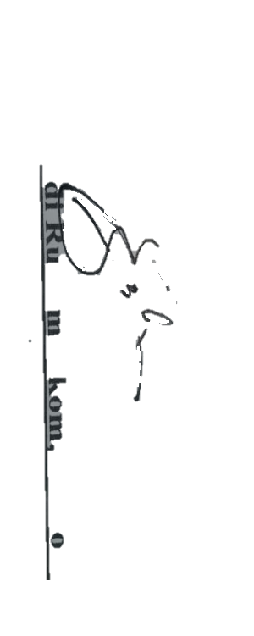
Irvan Abraham Salihi, M.Kom .........................................

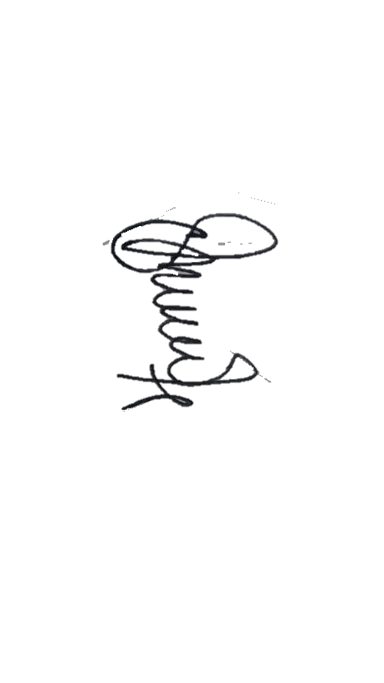
- Anggota

Serwin, M.Kom .........................................

- Anggota
Sarlis Mooduto, M.Kom .........................................

- Anggota
Suhardi Rustam, M.Kom .........................................

- Anggota

Sumarni, M.Kom ..........................................

Mengetahui
Dekan Fakultas Ilmu Komputer

Zohrahayaty, M.Kom
NIDN.0912117702
Ketua Program Studi

Irvan Abraham Salihi, M.Kom
NIDN.0928028101

PERNYATAAN SKRIPSI

Dengan ini saya menyatakan bahwa:
- Karya tulis (Skripsi) saya ini adalah asli dan belum pernah diajukan untuk mendapatkan gelar akademik (Sarjana) baik di Universitas Ichsan Gorontalo maupun di perguruan tinggi lainya.
- Karya tulis (Skripsi) saya ini adalah murni gagasan,rumusan, dan penelitian saya sendiri, tanpa bantuan pihak lain, kecuali arahan Tim Pembimbing.
- Dalam karya tulis (Skripsi) saya ini tidak terdapat karya atau pendapat yang telah dipublikasikan orang lain, kecuali secara tertulis dicantumkan sebagai acuan/sitasi dalam naskah dan dicantumkan pula dalam daftar pustaka.
- Pernyataan ini saya buat dengan sesungguhnya dan apabila dikemudian hari terdapat penyimpangan dan ketidak benaran dalam pernyataan ini, maka saya bersedia menerima sanksi akademik berupa pencabutan gelar yang telah diperoleh karena karya berlaku di Universitas Ichsan Gorontalo.

Kwandang, Juni 2021
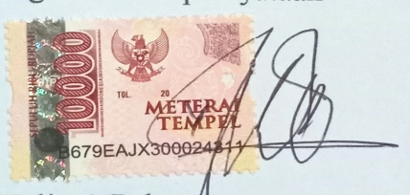
Yang membuat pernyataan

Yulin A Pakaya

ABSTRACT

YULIN A PAKAYA. T3117239. IMPLEMENTATION OF DATA MINING IN DRUG SALES IN PHARMACIES USING K-MEANS METHOD

This research is aimed to design a data clustering system using the K-Means algorithm and to apply the K-Means clustering method in grouping drugs in pharmacies. This research uses a qualitative approach with the method used is data collection which is done systematically. This study applies data mining techniques in grouping existing data into several clusters. The data or objects that are grouped into one cluster have the same characteristics. This research uses several variables used in the calculation of the K-Means clustering algorithm, namely the name of the drug, the number of transactions, the amount sold, and the price. From the results of this research, there are three clusters that are grouped as the best-selling. Each cluster is classified based on criteria that are more attractive to consumers through the K-means clustering approach which can facilitate grouping so as to help pharmacy managers in grouping drug data.

Keywords: data mining, drug sales, clustering, K-means algorithm

ABSTRAK

YULIN A PAKAYA. T3117239. IMPLEMENTASI DATA MINING DALAM PENJUALAN OBAT DI APOTIK MENGGUNAKAN METODE K-MEANS

Penelitian ini bertujuan untuk merancang sistem pengelompokan data menggunakan Algoritma K-Means dan untuk menerapkan metode K-Means Clustering dalam pengelompokan obat-obatan pada apotek. Penelitian ini menggunakan pendekatan kualitatif dengan metode yang digunakan yakni penggumpulan data yang dikerjakan secara sistematis. Penelitian ini menerapkan teknik data mining dalam penggelompokan data yang ada ke dalam beberapa cluster. Data atau objek yang dikelompokan ke dalam satu cluster memiliki karakteristik yang sama. Penelitian ini menggunakan beberapa variabel yang digunakan dalam perhitungan algoritma K-Means clustering, yaitu nama obat, jumlah transaksi, jumlah terjual, dan harga. Dari hasil penelitian ini, terdapat tiga cluster yang dikelompokan sebagai yang terlaris. Setiap cluster diklasifikasikan berdasarkan kriteria yang lebih diminati oleh konsumen melalui pendekatan K-means clustering yang dapat memudahkan dalam pengelompokan sehingga membantu pengelolah apotik dalam pengelompokan data obat.

Kata kunci: data mining, penjualan obat, clustering, algoritma K-means

KATA PENGANTAR

Puji syukur penulis panjatkan kehadirat Allah SWT, karena atas berkat dan rahmat Nya penulis dapat menyelesaikan usulan penelitian ini dengan Judul “Implementasi Data Mining Dalam Penjualan Obat Di Apotik Menggunakan Metode K-Means”, sesuai dengan yang direncanakan. Usulan penelitian ini di buat untuk memenuhi salah satu syarat untuk mengikuti Ujian skripsi. Penulis menyadari bahwa tanpa bantuan dan bimbingan oleh berbagai pihak,Usulan penelitian ini tidak dapat penulis selesaikan. Oleh karena itu penulis menyampaikan terimah kasih kepada :
- Bapak Muhammad Ichsan Gaffar, S.E, M.Ak, selaku Ketua Yayasan Pengembangan Ilmu Pengetahuan dan Teknologi (YPIPT) Ichsan Gorontalo;
- Bapak Dr.Abdul Gaffar lajokke, M.Si, Selaku Rector Universitas Ichsan Gorontalo;
- Ibu Zohrahayaty, S.Kom, M.Kom, Selaku Dekan Fakultas Ilmu Komputer Universitas Ichsan Gorontalo;
- Bapak Sudirman S. Panna, S.Kom, M.Kom, Selaku Pembantu Dekan I Bidang Akademik Fakultas Ilmu Komputer Universitas Ichsan Gorontalo;
- Ibu Irma Surya Kumala Idris, S.Kom M.Kom, Selaku Pembantu Dekan II Bidang Admistrasi Umum dan Keuangan Fakultas Ilmu Komputer Universitas Ichsan Gorontalo;
- Bapak Sudirman Melangi, S.Kom M.Kom, Selaku Pembantu Dekan III Bidang Kemahasiswaan Fakultas Ilmu Komputer Universitas Ichsan Gorontalo;
- Bapak Irvan Abraham Salihi, S.Kom M.Kom,Selaku Ketua Jurusan Teknik Informatika Fakultas Ilmu Komputer Universitas Ichsan Gorontalo;
- Bapak Suhardi Rustam S.Kom, M.Kom,Selaku pembimbing Utama yang telah membimbing penulis selama mengerjakan usulan penelitian ini;
- Ibu Sumarni S.Kom, M.Kom,Selaku pembimbing pendamping yang telah membimbing penulis selama mengerjakan usulan penelitian ini;
- Kedua Orang Tua saya yang tercinta,atas segala kasih sayang, jerih payah dan doa restunya dalam membesarkan dan mendidik penulis;
- Rekan-rekan Seperjuangan Terutama Teman-teman yang selalu menyemangati, memotivasi, memberikan bantuan dan dukungan moril yang sangat besar kepada penulis untuk segera menyelesaikan usulan penelitian ini;
- Kepada semua pihak yang telah membantu penulis dalam penyelesaian usulan penelitian ini yang tak sempat penulis sebutkan satu-persatu;
Semoga Allah SWT melimpahkan Rahmat-Nya dan membalas semua jasa baiknya.Saran dan kritik,penulis harapkan dari dewan penguji dan semua pihak untuk penyempurnaan penulisan skripsilebih lanjut.Semoga Usulan Penelitian dapat bermanfaat bagi saya dan bagi pembaca pada,umumnya Amin.Terimahkasih.

Gorontalo, Oktober 2020

Penulis

DAFTAR ISI

HALAMAN SAMPUL
HALAMAN JUDUL i
PENGESAHAN SKRIPSI ii
PERSETUJUAN SKRIPSI iii
PERNYATAAN SKRIPSI iv
ABSTRACT v
ABSRAK vi
KATA PENGANTAR vii
DAFTAR ISI ix
DAFTAR GAMBAR xiii
DAFTAR TABEL xv
BAB I PENDAHULUAN 1
  - Latar Belakang 1
  - Identifikasi Masalah 3
  - Rumusan Masalah 3
  - Tujuan Penelitian 4
  - Manfaat Penelitian 4
BAB II LANDASAN TEORI 5
2.1 Tinjauan Studi 5
2.2 Tinjauan Pustaka 7
2.2.1 Penjualan 7
2.2.2 Clustering 7
2.2.3 Data Mining 8
2.2.4 Algoritma K-Means 8
2.2.5 Contoh Penerapan Algoritma K-Means 9
2.2.6 Pengembangan Sistem 13
2.2.7 Perencanaan Sistem 15
2.2.8 Analisis Sistem 16
2.2.9 Desain Sistem 16
2.2.10 Kontruksi Sistem 17
2.2.11 Pengujian Sistem 21
2.3 Framework 24
2.4 Perangkat Lunak Pendukung 24
2.5 Kerangka Pikir 25
BAB III METODE PENELITIAN 26
3.1 Jenis, Metode, Waktu, dan Lokasi Penelitian 26
3.2 Pengumpulan Data 26
3.3 Pemodelan/Abstraksaksi 27
3.3.1 Pengembangan Model 27
3.4 Pengembangan Sistem 27
3.4.1 Analisis Sistem 27
3.4.2 Tahap Desain 28
3.4.3 Tahap Pembuatan 29
BAB IV HASIL PENELITIAN 30
4.1 Hasil Pembahasan Penggumpulan Data 30
4.1.1 Penerapan Metode K-Means 31
4.2 Hasil Pemodelan 31
4.2.1 Penjelasan Algoritma 31
4.2.2 Perhitungan Algoritma 32
4.3 Hasil Analisa Sistem 42
4.3.1 Unified Modelling Language (UML) 42
4.4 Arsitektur Sistem 48
4.5 Interface Design 49
4.5.1 Mekanisme User 49
4.5.2 Mekanisme Navigasi 49
4.5.3 Mekanisme Login 49
4.5.4 Mekanisme Input Data Obat 50
4.5.6 Mekanisme Input Data Centroid 50
4.5.7 Mekanisme Output 50
4.6 Data Design 50
4.6.1 Struktur Data 50
4.7 Hasil Pengujian Sistem 57
4.7.1 Pengujian White Box 57
4.7.2 Flowchart 58
4.7.3 Flowgraph 59
4.7.4 Perhitungan CC Pada Pengujian White Box 59
4.7.6 Hasil Pengujian Black Box 60
BAB V PEMBAHASAN 63
5.1 Pembahasan Sistem 63
5.1.1 Tampilan Halaman Login 63
5.1.2 Tampilan Halaman Utama 63
5.1.3 Laporan Data Obat 64
BAB VI KESIMPULAN DAN SARAN 65
6.1 Kesimpulan 65
6.2 Saran 65
DAFTAR PUSTAKA 66
LAMPIRAN

DAFTAR GAMBAR

Gambar 2.1 Siklus Hidup Pengembangan Sistem 15
Gambar 2.2 Bagan Alir 23
Gambar 2.3 Kerangka Pikir 26
Gambar 3.1 Gambar System yang diusulkan 28
Gambar 4.1 Use Case Diagram Admin Clustering data 42
Gambar 4.2 Aktivity Diagram Login 43
Gambar 4.3 Activity Diagram Pada Proses Data Atribut 43
Gambar 4.4 Activity Diagram Dataset 44
Gambar 4.5 Activity Diagram Pada Data Centroid 44
Gambar 4.6 Activity Diagram Hasil Clustering 45
Gambar 4.7 ActivityDiagram Pada Diagram Clustering 45
Gambar 4. 8 Class Diagram 46
Gambar 4.9 Sequence Diagram Login Admin 46
Gambar 4.10 Sequence Diagram Data Atribut 47
Gambar 4.11 Sequence Diagram Dataset 47
Gambar 4.12 Sequence Diagram Data Centroid 48
Gambar 4.13 Sequence Diagram Hasil Clustering 48
Gambar 4.14 Sequence Diagram Hasil Diagram Clustering 49
Gambar 4.15 Mekanisme Navigasi 50
Gambar 4.16 Mekanisme Input-Login 50
Gambar 4.17 Flowchart 59
Gambar 4.18 Flowgraph 59
Gambar 5.1 Tampilan Login 63
Gambar 5.2 Tampilan halaman utama 64
Gambar 5.3 Laporan Data Obat 64

DAFTAR TABEL

Tabel 1.1 Data Set 2
Tabel 2.1 Tinjauan Studi 5
Tabel 2.2 Data Pengelompokan Mahasiswa Pintar, Sedang dan kurang 10
Tabel 2.3 Penentuan Awal Cluster 11
Tabel 2.4 Hasil Perhitungan Jarak Terdekat 12
Tabel 2.5 Hasil Perhitungan Pusat Cluster Baru 14
Tabel 2.6 Use case Diagram 18
Tabel 2.7 Activity Diagram 20
Tabel 2.8 Sequence Diagram 21
Tabel 2.9 Fungsi PHP yang Berhubungan dengan Data base MySQL 25
Tabel 3.1 Atribut Data 27
Tabel 4.1 Data Set data penjualan 32
Tabel 4.2 hasil pengumpulan data penjualan obat 33
Tabel 4.3 Penentuan awal cluster 34
Tabel 4.4 Tabel mencari jarak terpendek 37
Tabel 4.5 Kelompok Pembagian Data 1 38
Tabel 4.6 Penentuan cluster baru 40
Tabel 4.7 Kelompok pembagian data 2 40
Tabel 4.8 Penentuan Cluster baru 41
Tabel 4.9 Kelompok pembagian data 3 41
Tabel 4.10 Mekanisme User 51
Tabel 4.13 : Tabel Centroid 52
Tabel 4.14 Tabel Diagram Centroid 53
Tabel 4.15 Tabel Objek 53
Tabel 4.16 Tabel Satukan 53
Tabel 4.17 Tabel Data Atribut 54
Tabel 4.18 Tabel login 55
Tabel 4.19 : Program design (Hasil Desain Sistem) 61
Tabel 4.20 Tabel Pengujian Black Box 61

BAB I
PENDAHUAN
  - Latar Belakang
Penjualan merupakan salah satu kegiatan pemasaran, penjualan sangat penting menentukan era suatu pemasaran untuk produknya yaitu dengan cara menjual produk tersebut apa bila penjualan tidak dapat dilaksanakan maka fungsi-fungsi lain dari pemasaran tidak akan berjalan dengan baik. Maka pencapaian tingkat penjualan yang telah ditargetkan oleh apotek harus yang sesuai dengan kebutuhan dan keinginan konsumen juga bagaimana produk ini menjadi sumber profil bagi apotek sebagai fokus apotek dalam memasarkan produknya.
Apotek Anbril adalah sebuah badan usaha yang bergerak dalam bidang penjualan obat-obatan dan pelayanan pengobatan bagi masyarakat umum. Di karenakan pada usaha ini masih baru berjalan maka di buatlah metode K-means dalam penanganan data dan pengambilan keputusan untuk menyuplai obat-obatan. Pada dasarnya pihak Apotek Anbril belum menerapkan system menganalisis data secara spesifik seperti pengkombinasian item sehingga tidak diketahui bagaimana hubungan antara satu item dengan item yang lain. Selain itu untuk mengetahui produk-produk yang paling banyak terjual masih dilakukan dengan menganalisis data secara manual yang memerlukan waktu yang lama dan ketelitian. Tentu cara ini sangatlah menguras waktu dan tenaga. Apabila memesan obat-obatan dalam jumlah yang cukup banyak dan ternyata penjualan obat-obatan tersebut hanya terjual beberapa saja. Dengan demikian perlu adanya suatu system yang dapat mendukung apotek dengan menggunakan teknik data mining.
Apotik ini akan melakukan pengelompokan data obat dengan menggunakan Algoritma K-Means, Algoritma K-Means dipilih untuk melakukan pengelompokan data tersebut, dimana data dalam satu kelompok mempunyai kemiripan yang sama, sehingga pihak apotik anbril dapat membantu mengelompokan data obat-obatan tersebut. Adapun variable yang digunakan oleh peneliti yaitu nama obat,jumlah trnsasksi,jumlah terjual, dan harga. Berikut merupakan data penjualan obat di apotik anbril :
Tabel 2.2 Data Set
No. | Nama Obat | Jumlah Stransaksi | Jumlah Terjual | Harga
1. | CTM | 2 | 30 | 60.000
2. | Bodrex | 3 | 10 | 100.000
3. | Entrostop | 1 | 5 | 100.000
4. | Allopurinol | 4 | 10 | 80.000
5. | Paramex | 2 | 12 | 150.000
6. | Panadol | 4 | 20 | 150.000
7. | Promag | 5 | 25 | 200.000
(sumber :apotek anbril 2017)
Clustering adalah suatu alat untuk analisa data, yang memecahkan permasalahan pengelompokan. Objeknya ialah untuk kasus pendistribusian (orang-orang, objek, peristiwa, dan lainya) ke dalam kelompok, sedemikian hingga derajat tingkat keterhubungan antar anggota cluster yang sama adalah kuat dan lemah antar anggota dari cluster yang berbeda. Dengan cara ini masing-masing cluster menguraikan, dalam kaitan dengan kumpulan atau koleksi data, class dimana milik anggota-anggotanya. Cluster disebut juga data item dikelompokkan menurut pilihan konsumen atau hubungan logis”.
Metode K-Means mengelompokan data yang ada kedalam beberapa kelompok, dimana data dalam satu kelompok mempunyai karateristik yang sama satu sama lainya dan mempunyai karateristik yang berbeda dengan data yang ada di dalam kelompok yang lain, penulis menganalisis Data Konsumen Dengan Menggunakan Metode Clustering Pada apaotik anbril.
Aturan dan metode Algoritma K-Means dapat diterapkan pada sebuah program bantu untuk mengelompokan data obat. Langkah-langkah Algoritma K-Means diterjemahkan dalam bahasa pemograman untuk melakukan tugas klasifikasi data. Data set obat dimasukin ke input program, kemudian program melakukan pengolahan sesuai langkah Algoritma K-Means, dan hasilnya berupa klasifikasi data. Hasil berupa data klasifikasi ini lah digunakan sebagai bahan obat-obatan diapotik.
demikian dalam penelitian ini peneliti bertujuan untuk memprediksi persediaan barang di apotek menggunakan algoritma K-Means, dengan alat bantu menggunakan tools PHP dan MySQL, bahasa pemograman java dan database SQL, serta White Box Testing dan Black Box Testing untuk menguji kinerja system dan pengukuran akurasi menggunakan Data Mining.
Berdasarkan uraian tersebut atas dalam penelitian kali ini penulis akan melakukan penelitian dengan judul“Implementasi Data Mining Dalam Penjualan Obat Di Apotek Menggunakan Metode K-means”.
  - Identifikasi Masalah
Dari uraian permasalahan diatas berikut ini masalah yang dapat diidentifikasi oleh peneliti,antara lain:
- Belum adanya system yang bertujuan untuk mengetahui informasi penting dalam meningkatkan penjualan dan pelayanan pada konsumen.
- Belum adanya system yang di pakai untuk mengelompokan data obat-obatan diapotik.

  - Rumusan Masalah
Berdasarkan uraian latar belakang, maka penulis merumuskan suatu permasalahan yaitu sebagai berikut :
- Bagaimana cara merancang sistem mengelompokan data obat- obatan menggunakan Algoritma K-Means.
- Bagaiman hasil penerapan metode k-means Clustering untuk mengelompokan data obat-obatan diapotik anbril.
  - Tujuan Penelitian
Beberapa tujuan yang ingin dicapai dalam penelitian ini yaitu sebagai berikut :
- Untuk merancang system pengelompokan data menggunakan Algoritma K-Means.
- Untuk menerapkan metode K-Means Clustering dalam pengelompokan obat-obatan pada apotek anbril.

  - Manfaat Penelitian
Penelitian ini diharapkan mempunyai manfaat yaitu:
- Pengembangan Ilmu
Penelitian ini diharapkan dapat mengembangkan ilmu pengetahuan dibidang teknologi computer pada umumnya dan menerapkan metode k-means untuk memprediksi penjualan obat-obatan.
- Praktisi
Sebagai bahan masukan (Input Source) bagi semua elemen-elemen ataupun unsur-unsur yang terlibat dalam menerapkan metode k-means untuk memprediksi sehingga dapat meningkatkan penjualan.
- Peneliti
Sebagai masukan bagi peneliti lain yang akan mengadakan penelitian selanjutnya terkait metode k-means atau prediksi penjualan.

BAB II
LANDASAN TEORI

  - Tinjauan Studi
Berikut ini adalah penelitian terdahulu yang terkait dengan metode k-means,yaitu :
Tabel 2.1 Tinjaun studi
NO | PENELITI | JUDUL | TAHUN | METODE | HASIL
1 | Johan Oscar Ong | Implementasi Algoritma K-Means Clustering Untuk Menentukan Strategi Marketing President University | 2015 | K-MEANS | Hasil penelitian ini analisa data mining dilakukan dengan menggunakan metode K-Means clustering. Dengan menggunakan metode ini, data yang telah didapatkan dapat dikelompokan kedalam beberapa cluster berdasarkan kemiripan dari data tersebut, sehingga data yang memiliki karakteristik yang sama.
2 | Usama Fayyad | Penerapanalgoritma apriori pada system persediaan obat di apotik | 2005 | Algoritma K-Means | Penelitian menggunakan metode k-means yang merupakan sebuah metode untuk melakukan klasifikasi terhadap objek berdasarkan data  Training yang jaraknya paling dekat .
3 | Siska haryati, | Implementasi DataMining Untuk Memprediksi Jumlah Produksi Barang Berdasarkan Data Persediaan dan Jumlah Pemesanan Barang. | 2015 | Algoritma K-Means | Berdasarkan hasil analisa dapat disampulkan bahwa hasil perhitungan alokasi persediaan sangat dipengaruhi oleh ada atau tidaknya suatu barang pada suatu toko. Toko yang mempunyai berbagai macam persediaan untuk menghasilkan perhitungan probalitas yang lebih besar tanpa dipengaruhi oleh banyaknya stok sebelumnya. Hasil perhitungan alokasi persediaan tidak melibatkanomset penjualan,olehkarena itu metode hanya cocok untukdiimplementas.

  - Tinjauan Pustaka
    - Penjualan
Penjualan merupakan suatu unsur penting dalam suatu apotik di bidang pemasaran, apotek yang didirikan untuk tujuan menghasilkan barang dan jasa untuk kebutuhan para konsumen (zuhriyanto 2016).maka adanya perkembangan yang semakin maju banyak apotek berlomba-lomba untuk mendapatkan banyak keuntungan dengan berbagai macam kegiatan penjualan.
dengan apotek yang bisa menghasilkan keuntungan dalam penjualan bagian utama dari usaha. Penjualan merupakan salah satu factor yang terpenting dalam apotik. Penjualan berkaitan erat dengan laba dan rugi suatu badan usaha.penjualan yang dihasilkan oleh apotek tersebut besar,makalaba yang dihasilkan apotek itu pun akan besar pula sehingga apotek dapat bertahan dalam persaingan bisnis dan bisa mengembangkan usahanya.

    - Clustering
Menurut mardi(2017) menyatakan, “Pengkalstering (clustering) merupakan pengelompokkan record, pengamatan, atau memperhatikan dan membentuk kelas objek-objek yang memiliki kemiripan. Klaster adalah kumpulan record yang memiliki kemiripan satu dengan yang lainnya dan memiliki ketidak miripan dengan record-rekord dalam klaster lain. Pengklasteran berbeda dengan klasifikasi yaitu tidak adanya variable target dalam pengklasteran”.
Pengklusteran tidak mencoba untuk melakukan klasifikasi, mengestimasi, atau memprediksi nilai dari variable target. Akan tetapi, algoritma pengklasteran mencoba untuk melakukan pembagian terhadap keseluruhan data menjadi kelompok-kelompok yang memiliki kemiripan (homogeny), yang mana kemiripan record dalam satu kelompok akan bernilai maksimal, sedangkan kemiripan dengan record dalam kelompok lain akan bernilai minimal (Mardi,2017).

    - Data Mining
Data mining didefiniskan sebagai sebuah proses untuk menemukan hubungan, pola dan kecenderungan baru yang bermakna dengan menyaring data yang sangat besar,yang tersimpan dalam penyimpanan,menggunakan teknik pengenalan pola seperti teknik statistik dan matematika.Data Mining adalah proses mengekstrasi informasi atau sesuatu yang penting atau menarik dari data yang ada didalam database sehingga menghasilkan informasi.
Data mining adalah ekstraksi pola yang menarik dari data dalam jumlah besar. Suatu pola dikatakan menarik apabila pola tersebut tidak sepele,implist,tidak diketahui sebelumnya, dan berguna. Pola yang disajikan haruslah mudah dipahami,berlaku untuk data yang akan diprediksi dengan derajat kepastian tertentu,berguna.dan baru[11].

    - Algoritma k-means
AlgoritmaK-means merupakan Algortima Clustering yang mudah dan banyak digunakan. Algoritma K-means adalah algoritma mengelompokan sederhana iteratif yang membagi data set yang diberikan menjadi sejumlah klaster K yang ditentukan oleh pengguna. Algoritma ini sederhana untuk diterapkan dan dijalankan, relatif cepat , mudah diadaptasi dan umum digunakan dalam praktek. Secara historis, algoritma K-means merupakan salah satu algoritma yang paling penting dalam data mining. (Larose, D. T. Discovering Knowledge in data : an introduction to data mining, Hoboken, New Jersey: John Wiley & Sons, Inc. 2005).
Adapun rumus perhitungan jarak didefiniksikan sebagai berikut :

d(x,y) = (xi – yi)2 + (xi – yi)2
Keterangan : D = titik dokumen
X = data record
Y = data centroid

Tahapan pada AlgortimaK-means :
- Tentukan beberapa banyak klaster K dari dataset yang akan dibagi.
- Tetapkan secara acak data K menjadi pusat awal lokasi klaster.
- Untuk masing-masing data, temukan pusat klaster terdekat. Dengan demikan berarti masing-masing pusat klaster memilki sebuah subset dari dataset, sehingga mewakili bagian dari dataset. Oleh karena itu, telah terbentuk klaster k : C1, C2, C3, ...... Ck.
- Untuk masing-masing klaster , temukan pusat luasan klaster, dan perbaharui lokasi dari masing-masing pusat klaster ke nilai baru dari pusat luasan.
Ulangi langkah ke-3 dan ke-5 sehingga data-data pada tiap klaster menjadi terpusat atau selesai.

    - Contoh Penerapan Algoritma K-Means
Berikut ini merupakan contoh penerapan algoritma K-Means yang penulis ambil dari peneliti sebelumnya yaitu oleh bobby reza dengan judul “Implementasi Data Mining Pehitungan Manual Penyelesaian Soal Dengan Menggunakan Algoritma K-Means”.Tabel 1.1 merupakan data uji yang digunakan sebagai data pendukung system berjumlah 15 data.

Tabel 2.2 : data pengelompokan mahasiswa pintar, sedang dan kurang
NO | NAMA MAHASISWA | UTS | TUGAS | UAS
1. | Roy | 89 | 90 | 75
2. | Sintia | 90 | 71 | 95
3. | Igbal | 70 | 75 | 80
4. | Dilan | 45 | 65 | 59
5. | Ratna | 65 | 75 | 53
6. | Merry | 80 | 70 | 75
7. | Rudi | 90 | 85 | 81
8. | Hafis | 70 | 70 | 73
9. | Gede | 96 | 93 | 85
10. | Christian | 60 | 55 | 48
11. | Justin | 45 | 60 | 58
12. | Jesika | 60 | 70 | 72
13. | Ayu | 85 | 90 | 88
14. | Siska | 52 | 68 | 55
15. | Reitama | 40 | 60 | 70
(sumber: reza,2013)

Reza(2013), perhitungan berdasarkan data uji yang ada dijabarkan sebagai berikut :
Interasi ke-1
- Penentuan pusat awal cluster
Tabel 2.3 : Penentuan awal cluster
Kluster 1 | 96 | 93 | 85
Kluster 2 | 70 | 75 | 80
Kluster 3 | 60 | 55 | 48
(sumber: reza,2013)
- Perhitungan jarak cluster
Berikut hasil dari alokasi data ke jarak cluster.
Adapun hasil dari jarak ke cluster diperoleh dari perhitungan dengan rumus :
D(1,1)= √(89 - 96) ^2 + (90 - 93) ^2 + (75 - 85)^2
=12,56981
D(1,2)= √(89 - 70)^2 + (90 - 75)^2 + (75 - 80)^2
=24,71841
D(1,3)= √(89 - 60)^2 + (90 - 55)^2 + (75 - 48)^2
=52,86776
D(2,1)=√(90 - 96)^2 + (71 - 93)^2 + (95 - 85)^2
=24,8998
D(2,2)=√(90 - 70)^2 + (71 - 75)^2 + (95 - 80)^2
=25,3179
D(2,3)=√(90 -60)^2 + (71 - 55)^2 + (95 - 48)^2
=58,0086
D(3,1)=√(70-96)^2 + (75 - 93)^2 + (80 - 85)^2
=32,01562
D(3,2)=√(70 - 70)^2 + (75 - 75)^2 + (80 - 80)^2
=0
D(3,3)=√(70 - 60)^2 + (75 - 55)^2 + (80 - 48)^2
=39,03844
D(4,1)=√(45 - 96)^2 + (65 - 93)^2 + (59 - 85)^2
=63,72598
D(4,2)=√(45 - 70)^2 + (65 - 75)^2 + (59 - 80)^2
=34,14674
D(4,3)=√(45 - 60)^2 + (65 - 55)^2 + (59 - 48)^2
=21,11871
D(5,1)=√(65 - 96)^2 + (75 - 93)^2 + (53 - 85)^2
=48,05206
D(5,2)=√(45 - 70)^2 + (65 - 75)^2 + (59 - 80)^2
=27,45906
D(5,3)=√(45 - 60)^2 + (65 - 55)^2 + (59 – 4 8)^2
=21,2132
(lakukan perhitungan tersebut sampai data ke 15)
- Pengelompokan data
Jarak hasil dari tahapan yang pertama dan kedua tidak berubah, maka hasil sudah sesuai dengan pengelompokan kluster. Berikut adalah hasil dari pengelompokkan tersebut.

Tabel 2.4 : Hasil perhitungan jarak terdekat
No | Nama Mahasiswa | Jarak Ke Cluster |  |  | Hasil
No | Nama Mahasiswa | C1 | C2 | C3
1. | Roy | 12,56980509 | 24,71841419 | 52,86775955 | 1
2. | Sintia | 24,8997992 | 25,3179778 | 58,00862005 | 1
3. | Igbal | 32,01562119 | 0 | 39,03844259 | 2
4. | Dilan | 63,72597587 | 34,14674216 | 21,11871208 | 3
5. | Ratna | 48,05205511 | 27,45906044 | 21,21320344 | 3
6. | Merry | 29,74894956 | 12,24744871 | 36,79673899 | 2
7. | Rudi | 10,77032961 | 22,38302929 | 53,7494186 | 1
8. | Hafis | 36,72873534 | 8,602325267 | 30,82207001 | 2
9. | Gede | 0 | 32,01562119 | 64,10148204 | 1
10. | Christian | 64,10148204 | 0 | 0 | 3
11. | Justin | 66,47555942 | 18,70828693 | 18,70828693 | 3
12. | Jesika | 44,65422712 | 13,74772708 | 28,3019434 | 2
13. | Ayu | 11,78982612 | 22,6715681 | 58,73670062 | 1
14. | Siska | 58,83026432 | 31,591138 | 16,79285562 | 3
15. | Reitama | 66,70832032 | 35 | 30,14962686 | 3
(sumber: reza,2013)
Berdasarkan hasil pada tabel diatas maka didapatkan penggelompokkan sebagai berikut:
Kluster 1 (UTS)=(89+90+90+90+85)/5=90
Kluster 1 (Tugas)=(90+71+85+93+90)/5=85,8
Kluster 1 (UAS)=(75+95+81+85+88)/5=84,8
- Penentuan pusat cluster baru
Setelah dilakukan perhitungan tersebut untuk kluster 2 dan 3, sehingga didapat nilai cluster baru antara lain :

Tabel 2.5: hasil perhitungan Pusat cluster baru
Kluster 1 | 90 | 85,8 | 84,8
Kluster 2 | 70 | 71,25 | 75
Kluster 3 | 51,16666667 | 63,83333333 | 57,16666667
(sumber: reza,2013)

Lakukan kembali ke4 hingga titik pusat dari setiap cluster tidak berubah

    - Pengembangan Sistem
Pengembangan system dapat berarti menyusun suatu system yang baru untuk menggantikan system yang lama secara keseluruhan atau memperbaiki system yang telah ada.
Perlunya pengembangan system :
      - Adanya permasalahn (problem) yang timbul pada system yang lama. Permasalahan yang timbul dapat berupa ketidak beresan pertumbuhan organisasi.
Adapun prinsip perkembangan system yaitu :
            - Sistem yang dikembangkan adalah untuk manajemen
            - Sistem yang dikembangkan meerlukan orang yang terdidik tahapan kerja dan tugas yang harus dilakukan dalam proses pengembangan system
Tahapan utama siklus hidup pengembangan system terdiri dari :
- Perencanaan system (systems planning )
- Analisis system (system analisis)
- Perancangan system (systems design) secara umum
Beriorentasi objek adalah mengorganisasi perangkat lunak sebagai kumpulan dari objek tertentu yang memiliki struktur data dan perilakunya. Alas an perlu adanya pengembangan system karena adanya permasalahan-permasalahan yang timbul dari system yang lama.

Siklus ini disebut dengan siklus hidup suatu system (systems life cycle). (jugiyanto HM, 2005 : 52). Siklus hidup pengembangan system dengan langkah-langkah utamanya yang akan digunakan adalah sebagai barikut :

Kebijakan dan Perencanaan
Awal
Analisis Sistem
Desain (Perancangan) Sistem
Seleksi Sistem
Implementasi (Penerapan)
Manajemen
Perawatan Sistem
Pengembangan

Gambar 2.1 : Siklus Hidup Pengembangan Sistem

    - Perencanaan Sistem
Perencanaan system merupakan kata dari sebuah konsep, dimana dalam pengembangan suatu system/perangkat lunak konsep tualisasi ini dilakukan dengan maksud tujuan.
Tujuan konseptualisasi adalah untuk menghabiskan spesifikasi perilaku system yang disepakati antar pembeli dan pengembang, pemakai dan strakeholden lain serta merupakan kontrak resmi pengembangan dan clinet, juga menjadi dokumen yang menuntut program dalam implementasi system.
Perencanaan atau planning adalah hal-hal yang dibutuhan pengguna atau (user spesification), yang mana pada tahap perencanaan ini pengembang melakukan observasi untuk mengenai calon pengguna dari system informasi/perangkat lunak yang akan dikembangkan nantinya. Pada pengembangan system/perangkat lunak beriorientasi objekyang menggunakan DAD sebagai kekas (tool), semua permasalahan dimodelkan sebagai user case untuk menggambarkan seluruh kebutuhan-kebutuhan pengguna.

    - Analisis Sistem
Sistem analisis dapat didefiniskan dari suatu pengurain sebagai system informasi yang utuh kedalam bagian komponen yang dimaksud mengidentifikasi dan mengevaluasi permasalahan, kesempatan, hambatan yang terjadi dalam kebutuhan yang diharapkan sehingga dapat diusulkan perbaikan-perbaikannya.
Analisis system adalah spesialis untuk mempelajari masalah dalam kebutuhan sebuah organisasi untuk menentukan bagaimana data proses dan teknologi informasi dapat mencapai kemajuan terbaik untuk bisnis. Tujuan dari analisis system adalah menentukan hal-hal secara detail yang akan dikerjakan oleh system yang diusulkan.

    - Desain Sistem
Desain system dapat didefiniskan sebagai penggambaran, perencanaan dan pembuatan sketsa atau pengaturan dari beberapa elemen yang terpisah kedalam satu kesatuan yang utuh dan berfungsi.
Desain system menentukan bagaimana suatu system akan menyelesaikan apa yang mesti diselesaikan. Tahap ini menyangkut mengkonfigurasi dari komponen-komponen perangkat lunak dan perangkat keras dari suatu system sehingga telah diinstalasi system akan benar-benar memuaskan rancang bangun yang telah ditetapkan pada akhir tahap analisis system.

    - Kontruksi Sistem
Kontruksi system atau perancangan system adalah penentuan proses dan data yang diperlukan oleh system baru. Tujuan dari perancangan system adalah untuk memenuhi kebutuhan pemakai system serta untuk memberikan gambaran yang jelas dan rancang bangun yang lengkap. Perancangan system yang mengandung dua pengertian yaitu merancang system yang baru dan memperbaiki rancangan system yang sudah ada.
Pada tahap kontruksi di penelitian ini, penulis menggunakan UML (Unified Modeling Languange) sebagai alat bantu. Unified Modeling Languange UML adalah sekumpulan set standar kontruksi model dan notasi yang dikembangkan untuk pengembangan beriorentasi objek. Berbagai diagram khusus dipahami dan digambarkan oleh analis dan pengguna akhir yang digunakan dalam proyek pengembangan system dengan menggunakan unified modeling language.
Berikut merupakan model-model komponen system yang menggunakan unified modeling language antara lain :
- Use Case Diagram
Use case diagram adalah diagram yang diggunakan untuk menunjukkan berbagai peran pengguna dan bagaimana peran mereka menggunakan system. Tujuan dari use case diagram adalah untuk mengidentifikasi “kegunaan” atau menggunakan kasus pada system baru. Dengan kata lain, untuk mengidentifikasi bagaimana system akan digunakan [26].
Tabel 2.9 : Use Case Diagram
No | NAMA | GAMBAR | KETERANGAN
1. | Actor |  | Menspesifikasikan himpunan peran yang pengguna mainkan ketika berinteraksi dengan use case.
2. | Depedency |  | Hubungan dimana lagi perubahan yang terjadi pada suatu elemen mandiri (independent) agar mempengaruhi elemen yang bergantung pada elemen yang tidak mandiri.
3. | Generalization |  | Hubungan dimana objek anak (descendent) berbagi perilaku dan struktur data dari objek yang ada di atasnya objek induk (ancestor).
4. | Include |  | Menspesifikasikan bahwa use case sumber secara eksplisit.
 | Extend |  | Menspesifikasikan bahwa use case target memperluas perilaku dari use case sumber pada suatu titik yang diberikan.
 | Association |  | Apa yang menghubungkan antara objek satu dengan objek
5. | Sistem |  | Mensspesifikasikan paket yang menampilkan system secara terbatas.
6. | Use Case |  | Deskripsi dari urutan aksi-aksi yang ditampilkan system yang menghasilkan suatu hasil yang terukur bagi suatu actor.
7. | Collaboration |  | Interaksi aturan-aturan dan elemen lain yang bekerja sama untuk menyediakan perilaku yang lebih besar dari jumlah dan elemen-elemennya (sinergi).
8. | Note |  | Elemen fisik yang eksis saat aplikasi dijalankan dan mencerminkan suatu sumber daya komputasi.
(sumber : https://www.coursehero.com)
- Class Diagram
Class diagram adalah kumpulan object yang menggambarkan struktur statis dari system dan fakta yang bisa digunakan dalam menghitung ukuran dari perangkat lunak. Jadi kesimpulan dari pengertian class diagram adalah kumpulan objek yang menggambarkan struktur stasis dari sebuah system yang menunjukan objek class dan hubungannya [26].
- Activity Diagram
Activity diagram merupakan diagram yang menunjukkan alur kerja atau aktivitas user secara berurutan [26].
Tabel 2.11 : Activity Diagram
NO | NAMA | SIMBOL | KETERANGAN
1. | Status Awal |  | Status awal aktivitas system, sebuah diagram ativitas memiliki status awal
2. | Aktivitas |  | Aktivitas yang dilakukan system, aktivitas biasanya diawali dengan kata kerja.
3. | Percabangan/Decision |  | Asosiasi penggabungan dimana jika ada pilihan aktifitas lebih dari satu.
4. | Penggabungan/Join |  | Asosiasi penggabungan dimana lebih dari satu aktivitas digambungkan menjadi satu.
5. | Status Akhir |  | Status akhir yang dilakukan system, sebuah diagram aktivitas memiliki sebuah status akhir.
6. | Swimlame |  | Memisahkan organisasi bisnis yang bertanggung jawab terhadap aktivitas yang terjadi.
  Nama Swimlame
7. | Fork |  | Digunakan untuk menunjukkan kegiatan yang dilakukan secara parallel.
8. | Join |  | Digunakan untuk menunjukkan kegiatan yang digabungkan.
(sumber : https://www.coursehero.com)
- Sequence Diagram
Sequence diagram merupakan sebuah diagram yang menunjukkan eksekusi operation disebuah objek yang melibatkan pemanggilan oprations diobjek lain [26].

Tabel 2.12 : Sequence Diagram
No | NAMA | SIMBOL | KETERANGAN
1. | Life Line |  | Objek entity, antarmuka yang berinteraksi.
2. | Message |  | Spesifikasi dari komunikasi antar objek yang memuat informasi-informasi tentang aktifitas yang terjadi.
3. | Message |  | Spesifikasi dari komunikasi antar objek yang memuat informasi-informasi tentang aktifitas yang terjadi.
(sumber : https://www.coursehero.com)

    - Pengujian Sistem

Pengujian system adalah elemen kritis dari jaminan kualitas perangkat lunak dan mempresentasikan kajian pokok dari spesifikasi, desain dan pengkodean. Tujuan dari pengujian ini adalah diharapkan dengan minimal tenaga dan waktu untuk menemukan berbagai potensi kesalahan dan cacat.Pengujian yang dilakukan pada penelitian ini yaitu pengujian white box, pengujian black box.
- White Box
White box adalah metode pengujian yang menggunakan struktur control desain prosedur untuk memperoleh tes case. Dengan menggunakan white box, perekayasaan system melakukan test case yang memberikan jaminan bahwa semua jalur independen pada suatu model telah digunakan paling tidak satu kali, menggunakan semua keputusan logis pada sisi true dan false, mengeksekusi semua loop pada batasan mereka dan pada batas operasional mereka,dan menggunakan struktur data internal untuk menjamin validitasnya. Pengujian basis path adalah teknik pengujian white box yang diusulkan pertama kali oleh tom mc cambe. Metode basis past ini memungkinkan desainer test case mengukur kompleksitas logis dari desain procedural dan menggunakan sebagai pedoman untuk menetapkan basis set dari jalur eksekusi. (roger. S. pressman, 2002 : 536).
1
2
3
4
6
7
8
5

9 10
11

(sumber : mohanad R. seyedi,2018)
Gambar 2.2 Bagan Alir
Dalam pelaksanannya teknik pelaksanaan pengujian white box ini mempunyai tiga langkah yaitu :
              - Menggambar flowgraph yang distransfer dari flowchart
              - Menghitung cyclomatic complexity untuk flowgraph yang telah dibuat
              - Menentukan jalur pengujian dari flowgraph yang berjumlah sesuai dengan cyclomatic cyclomatic compevity yang telah ditentukan.
  - Black box
Pengujian black box berusaha menemukan kesalahan dalam kategori :
- Fungsi tidak benar atau hilang
- Kesalahan antar muka
- Kesalahan pada stuktur data (pengaksesan basis data)
- Kesalahan inisialisasi dan akhir program
- Kesalahan performasi
Pengujian ini berfokus pada persyaratan fungsional perangkat lunak dan merupakan komplemen dari pengujian white box. Hal tersebut dapat dicapai melalui :
- Pengujian graph-based : dinilai dengan membuat grafik sekumpulan node yang mempresentasikan objek (missal new file, layar baru dengan atributnya), link (hubungan antar objek), node weight (missal nilai data tertentu seperti atribut layar, perilaku), dan link-weight (karakteristik suatu link, missal menu select).
- Equivalence partitioning : membagi domain input untuk pengujian agar diperoleh kelas-kelas kesalahan (missal kelompok data karakter, atau atribut yang lain)
- Analisis nilai batas : pengujian berdasarkan nilai batas domain input
- Pengujian pebandingan : disebut juga pengujian back-to-back yang diterapkan pada suatu versi perangkat lunak atau perangkat lunak rendundan untuk memastikan konsistensinya.

  - Framework
Framework merupakan perangkat lunak yang mulai jadi pilihan untuk membuat aplikasi (andersta, 2008).Kemudahan-kemudahan yang diberikan menarik orang-orang untuk menggunakannya. Hal ini tidak terlepas dari tingkat efektifitas dan efisienya yang lebih baik dalam proses pengembangan suatu perangkat lunak.
Framework adalah sekumpulan perintah/fungsi dasar yang dapat membantu dalam menyelesaikan proses-proses yang lebih kompleks (visikom,2009). Framework adalah suatu aplikasi yang dapat digunakan ulang untuk membuat bermacam-macam aplikasi (jhonson, 2009). Framework merupakan kumpulan beberapa kelas abstrak pada domain tertentu, sehingga penggembangan yang menggunakan framework harus melengkapi kelas abstrak tersebut menjadi perangkat lunak yang diinginkan (andresta. 2008)

  - Perangkat Lunak Pendukung
Perangkat lunak pendukung yang digunakan penulis dalam membangun system ini yaitu PHP dan MySQL, seperti pada table dibawah ini :
Tabel 2.13 Fungsi PHP Yang Berhubungan Dengan Database MySQL
NO | TOOLS | KETERANGAN
1. | PHP | PHP merupakan bahasa pemrograman yang digunakan secara luas untuk penanganan pembuatan dan pengembangan sebuah situs web dan bisa digunakan bersamaan dengan HTML
2. | MYSQL | MYSQL merupakan software system manajemen basis data SQL (striktire query laguage) ataun DBMS yang multi thread dan multi user. PHP dan MYSQL seolah pasangan sejati yang tak terpisahkan.

  - Kerangka piker
- Bagaimana cara merancang system pengolahan data penjualan obat menggunakan metode K-Means Clustering.
- Bagaimana hasil penerapan metode K-Means Clustering untuk menentukan penjualan obat di apotik.
MASALAH
Pengumpulan Data Set
Observasi Pengumpulan Data Obat-Obatan di Apotik
Clustering
Algoritma K-Means
Klasifikasi K-Means
Sistem Development
Analisa Sistem
- Function Modelling (UML)
- Structural Modelling (UML)
- Behavioral Diagram (UML)
Desain Sistem
- Architecur Design (UML)
- Interface Design (UML)
- Data Design (UML)
- Program Design (UML)
Kontruksi Sistem
- Tools PHP
- Database MySQL
Pengujian Sistem
- Program (white box testing)
- Interface (black box testing)
- Untuk merancang system pengolahan data penjualan obat diapotik menggunakan metode K-Means clustering.
- Untuk menerapkan metode K-Means Clustering dalam menentukan penjualan obat-obatan diapotik.
TUJUAN

Gambar : 2.3 Kerangka Pikir
BAB III
METODE PENELITIAN

  - Jenis,Metode,Subjek,Waktu,dan Lokasi Penelitian
Dipandang dari tingkat penerapan maka, penelitian ini merupakan penelitian terapan..Dipandang dari jenis informasi yang diolah maka.Penelitian ini merupakan penelitian kuantatif.
Penelitian ini menggunakan metode penelitian studi kasus.dengan demikian jenis penelitian ini adalah deskriptif.
Berdasarkan latar belakang dan kerangka pemikiran seperti yang telah diuraikan diatas maka yang memjadi objek penelitian adalah Implementasi Data Mining Dalam Penjualan Obat Di Apotik Menggunakan Metode K-Means. Penelitian dimulai dari bulan Agustus 2020 yang beralokasi di Apotik Anmbril.
3.2 Pengumpulan Data
Data primer pada penelitian ini adalah data masuk jenis obat-obatan dari januari 2017 s/d 2018 yang dikumpulkan menggunakan teknik dokumentasi dan observasi sedangkan data sekunder dikumpulkan menggunakan teknik dokumentasi.Adapun variable atau atribut dengan tipe data nya masing-masing data table berikut :
Tabel 3.1 Atribut data
NO | NAME | TYPE | VALUE | KETERANGAN
1 | Tahun | Date | 2017-2018 | Variabel Input
2 | Jumlah jenis obat-obatan | Integer | 10-100 | Variabel Input
3 | Cluster 1, Cluster 2, Cluster 3 | Integer | 10-100 | Variabel Output

3.3 Pemodelan/ Abstraksaksi
3.3.1 Pengembangan Model
Prosedur atau langkah-langkah pokok dalam menerapkan menggunakanalgoritma k-means clustering untuk data Penjualan obat di apotik menggunakan alat bantu rapid mener dan loos php. Database MYQL serta White Box Testing dan Black Box Testinguntuk menguji kinerja sistemnya.
  - Pengembangan Sistem
Sistem yang diusulkan dapat digambarkan menggunakan flowchart berikut ini.

Pengumulan data
Mulai

Pengolahan data

Selesai
Hasil

Gambar 3.1 :Gambar system yang diusulkan
3.4.1 Analisis Sistem
Analisis system menggunakan pendekatan beriorentasi objek yang digambarkan dalam bentuk :
a). Fuction Mondeling, menggunakan alat bantu UML, dalam bentuk :
- Use case
- Actifity diagram
b).Structural Mondeling, menggunakan alat bantu UML, dalam bentuk :
- Classs diagram
c).Behworal Mendelling, menggunakan alat bantu UML dalam bentuk
-Sequerse diagram
Pada tahap ini analisis system yang diusulkan dalam prediksi persediaan barang jumlah tanggal yakni terdiri dari :
1. Entri Data : - Periode
- Jenis Obat
- Jumlah Obat yang Terjual
2. Proses Prediksi
3. Laporan : - Prediksi Jumlah Penjualan Obat

3.4.2 Desain Sistem
Desain system menggunakan pendekatan beriorentasi objek yang digambarkan dalam bentuk :
- Architecture design, menggunakan alat bantu UML, dalam bentuk :
- Model jaringan dari system adalah stand alone
- Spesifikasi hadwere dan softwere
- Interface design, menggunakan alat bantu UML, dalam bentuk :
- mekanisme user
- mekanisme navigasi
- mekanisme input (form)
- mekanisme output (report)
- Data design, menggunakan alat bantu UML, dalam bentuk :
- Format data yang digunakan [file, SQL]
- Sturktur data
- Data base diagram
- Progres design, menggunakan alat bantu UML, dalam bentuk :
- Class
- Atribut
- Methods
- Event

Pengujian Sistem
Setelah dilakukan tahap analisa, desain dan reduksi system, maka kita melakukan tahap pengujian, dimana seluruh perangkat lunak, program tambahan dan semua program yang terlibat dalam pembangunan system diuji untuk memastikan system dapat berjalan dengan semestinya. Testing difokuskan pada logika internal, fungsi eksternal dan mencari segala kemungkinan kesalahan system yang dibuat. Pengujian yang dilakukan dengan menggunakan teknik pengujian perangkat lunak yaitu :
- White Box
Dalam pengujian White Box ini dengan membuat bagan alir program, Listingprogram, grafik alir, pengujian BasisPath serta perhitungan Ciclomatic Complexity.
- Black Box
Pengujian Black Box yang termasuk dalam tahap ini yaitu menguji antarmuka sistem, apakah sebuah sistem setelah diberikan kepengguna dapat dioperasikan atau tidak.

BAB IV
HASIL PENELITIAN
4.1 Hasil Pengumpulan Data
Apotik Anbril merupakan sebuah badan usaha yang bergerak dalam bidang penjualan obat-obatan dan pelayanan pengobatan bagi masyarakat umum. Dikarenakan pada usaha ini masih baru berjalan maka dibuatlah metode k-means dalam penanganan data diapotik untuk menjual obat-obatan. Apotik anbril masih menggunakan data secara manual. Pada dasarnya pihak apotik anbril belum menerapkan system menganalisis data secara spesifik seperti pengkombinasian item Dengan demikian perlu adanya suatu system yang dapat mendukung apotik dengan menggunakan algoritma k-means. Penelitian ini untuk merancang system pengelompokan data menggunakan algoritma k-means sebagai berikut:
Tabel 4.1 Data Set data penjualan
No | Nama Obat | Jumlah Transaksi | Jumlah Terjual | Harga
1 | Ctm | 2 | 30 | 60.000
2 | Bodrex | 3 | 10 | 100.000
3 | Entrostop | 1 | 5 | 100.000
4 | Allopurinol | 4 | 10 | 80.000
5 | Paramex | 2 | 12 | 150.000
6 | Panadol | 4 | 20 | 150.000
7 | Promag | 5 | 25 | 200.000
8 | Mixagrib | 10 | 12 | 120.000
9 | Ponstan | 8 | 15 | 150.000
10 | Antalgin | 6 | 20 | 150.000
11 | ….. | ….. | ….. | …..
50 | Sulfonamida | 6 | 17 | 120.000
(sumber :apotek anbril 2017)
4.1.1 Penerapan Metode K-Means
4.2 Hasil Pemodelan
4.2.1 Penjelasan Algoritma
Berikut ini AlgoritmaK-means merupakan Algortima Clustering yang mudah dan banyak digunakan. Algoritma K-means adalah algoritma mengelompokan sederhana iteratif yang membagi data set yang diberikan menjadi sejumlah klaster K yang ditentukan oleh pengguna. Algoritma ini sederhana untuk diterapkan dan dijalankan, relatif cepat , mudah diadaptasi dan umum digunakan dalam praktek. Secara historis, algoritma K-means merupakan salah satu algoritma yang paling penting dalam data mining. (Larose, D. T. Discovering Knowledge in data : an introduction to data mining, Hoboken, New Jersey: John Wiley & Sons, Inc. 2005).
Adapun rumus perhitungan jarak didefiniksikan sebagai berikut :
d(x,y) = (xi – yi)2 + (xi – yi)2
Keterangan : D = titik dokumen
X = data record
Y = data centroid
Tahapan pada AlgortimaK-means :
- Tentukan beberapa banyak klaster K dari dataset yang akan dibagi.
- Tetapkan secara acak data K menjadi pusat awal lokasi klaster.
- Untuk masing-masing data, temukan pusat klaster terdekat. Dengan demikan berarti masing-masing pusat klaster memilki sebuah subset dari dataset, sehingga mewakili bagian dari dataset. Oleh karena itu, telah terbentuk klaster k : C1, C2, C3, ...... Ck.
- Untuk masing-masing klaster , temukan pusat luasan klaster, dan perbaharui lokasi dari masing-masing pusat klaster ke nilai baru dari pusat luasan.
Ulangi langkah ke-3 dan ke-5 sehingga data-data pada tiap klaster menjadi terpusat atau selesai.
4.2.2 Perhitungan Algoritma
Berikut ini merupakan contoh penerapan algoritma k-means yang penulis ambil dari peneliti sebelumnya yaitu dengan judul “ Implementasi Data Mining Dalam Penjualan Obat Diapotik Menggunakan Metode K-Means” Tabel 4.2 merupakan data uji yang digunakan sebagai data pendukung system berjumlah 7 data.
Tabel 4.2 hasil pengumpulan data penjualan obat
No | Nama Obat | Jumlah Transaksi | Jumlah Terjual | Harga
1 | Ctm | 2 | 30 | 60.000
2 | Bodrex | 3 | 10 | 100.000
3 | Entrostop | 2 | 5 | 100.000
4 | ALopurinol | 4 | 10 | 80.000
5 | Paramex | 2 | 12 | 150.000
6 | Panadol | 4 | 20 | 150.000
7 | Promag | 5 | 25 | 200.000
8 | Mixagrib | 10 | 12 | 120.000
9 | Ponstan | 8 | 15 | 150.000
10 | Antalgin | 6 | 20 | 180.000

Iterasi ke-1
- Menentukan nilai centroid
Penentuan nilai centroid dapat diambil secara acak. Berikut data centroid yang dipilih secara acak :
Tabel 4.3 Penentuan awal cluster
Nama Obat | Jumlah Transaksi | Jumlah Terjual | Harga
Bodrex | 3 | 10 | 100.000
Paramex | 2 | 12 | 150.000
Promag | 5 | 25 | 200.000

2. Perhitungan jarak cluster
Berikut adalah rumus yang di gunakan dengan menggunakan persamaan Euclidean Distance Space :
C1 = $\sqrt{(x1-y1)^{2}+(x2-y2)^{2}(x3-y3)^{2}}$
C2 = $\sqrt{(x1-y1)^{2}+(x2-y2)^{2}(x3-y3)^{2}}$
C3 = $\sqrt{(x1-y1)^{2}+(x2-y2)^{2}(x3-y3)^{2}}$

Keterangan :
x= data record
y= data centroid

Berikut cara kerja perhitungan manual sbb :
C1, (1). $\sqrt{(x1-y1)^{2}+(x2-y2)^{2}(x3-y3)^{2}}$
$\sqrt{(2-3)^{2}+(30-10)^{2}+(60.000-100.000)^{2}}$
$\sqrt{(-1)^{2}+(-20)^{2}+(-40.000)^{2}}$
$\sqrt{1+400+1.600}.000.000$
$\sqrt{1.600.000.401}$
=40.000

C1, (2). $\sqrt{(x1-y1)^{2}+(x2-y2)^{2}(x3-y3)^{2}}$
$\sqrt{(3-3)^{2}+(10-10)^{2}+(100.000-100.000)^{2}}$
$\sqrt{(0)^{2}+(0)^{2}+(0)^{2}}$
$\sqrt{0+0+0}$
$\sqrt{0}$
=0

C1, (3). $\sqrt{(x1-y1)^{2}+(x2-y2)^{2}(x3-y3)^{2}}$
$\sqrt{(2-3)^{2}+(5-10)^{2}+(100.000-100.000)^{2}}$
$\sqrt{(-1)^{2}+(-5)^{2}+(0)^{2}}$
$\sqrt{1+25+0}$
$\sqrt{26}$
=5.0990195136

C2, (4). $\sqrt{(x1-y1)^{2}+(x2-y2)^{2}(x3-y3)^{2}}$
$\sqrt{(4-2)^{2}+(10-12)^{2}+(80.000-150.0000)^{2}}$
$\sqrt{(2)^{2}+(-2)^{2}+(-70{.000)}^{2}}$
$\sqrt{4+4+4.900.000.000}$
$\sqrt{4.900.000.008}$
=70.000.000057142
C2, (5). $\sqrt{(x1-y1)^{2}+(x2-y2)^{2}(x3-y3)^{2}}$
$\sqrt{(2-2)^{2}+(12-12)^{2}+(150.000-150.000)^{2}}$
$\sqrt{(0)^{2}+((0)^{2}+(0)^{2}}$
$\sqrt{0+0+0}$
$\sqrt{0}$
=0

C2, (6). $\sqrt{(x1-y1)^{2}+(x2-y2)^{2}(x3-y3)^{2}}$
$\sqrt{(4-2)^{2}+(20-12)^{2}+(150.000-150.000)^{2}}$
$\sqrt{(2)^{2}+(8)^{2}+(0)^{2}}$
$\sqrt{4+64+0}$
$\sqrt{68}$
=8.2462112512

C3, (7). $\sqrt{(x1-y1)^{2}+(x2-y2)^{2}(x3-y3)^{2}}$
$\sqrt{(5-5)^{2}+(25-25)^{2}+(200.000-200.000)^{2}}$
$\sqrt{(0)^{2}+(0)^{2}+(0)^{2}}$
$\sqrt{0+0+0}$
$\sqrt{0}$
=0

C3, (8). $\sqrt{(x1-y1)^{2}+(x2-y2)^{2}(x3-y3)^{2}}$
$\sqrt{(10-5)^{2}+(12-25)^{2}+(120.000-200.000)^{2}}$
$\sqrt{(5)^{2}+(-13)^{2}+(-80.000)^{2}}$
$\sqrt{25+169+6.400.000.000}$
$\sqrt{6.400.000.194}$
=80.000.0012125

C3, (9). $\sqrt{(x1-y1)^{2}+(x2-y2)^{2}(x3-y3)^{2}}$
$\sqrt{(8-5)^{2}+(15-25)^{2}+(150.000-200.000)^{2}}$
$\sqrt{(3)^{2}+(-10)^{2}+(-50.000)^{2}}$
$\sqrt{9+100+2.500.000.000}$
$\sqrt{2.500.000.109}$
=50.000.0010899999

C3, (10). $\sqrt{(x1-y1)^{2}+(x2-y2)^{2}(x3-y3)^{2}}$
$\sqrt{(6-5)^{2}+(20-25)^{2}+(180.000-200.000)^{2}}$
$\sqrt{(1)^{2}+(-5)^{2}+(-20.000)^{2}}$
$\sqrt{1+25+400.000.000}$
$\sqrt{400.000.026}$
=20.000.00065

Jarak hasil perhitungan akan dilakukan perbandingan dan dipilih jarak terdekat antara data dengan pusat cluster. Jarak ini menenjukan bahwa data tersebut berada dalam satu kelompok dengan pusat cluster terdekat.
Tabel 4.4 Tabel mencari jarak terpendek
NO | Nama Obat | CI | C2 | C3 | Jarak Terdekat
1 | Ctm | 40.000 | 90.000,0018 | 140.000,0001214 | 40.000,0050125
2 | Bodrex | 0,0000000 | 50.000,00005 | 100.000,001145 | 0,0000000
3 | Entrostop | 5,0990195136 | 50.000,00049 | 100.000,002045 | 5,0990195
4 | Allopurinol | 20.000,000025 | 70.000,00005714 | 120.000,000941667 | 20.000,0000250
5 | Paramex | 50.000,00005 | 0,0000000 | 50.000,0017800 | 0,0000000
6 | Panadol | 50.000,00101 | 8,2462112512 | 50.000,0002600 | 8,2462113
7 | Promag | 100.000,001145 | 50.000,00178 | 0,0000000 | 0,0000000
8 | Mixagrib | 20.000,001325 | 30.000,0010666666 | 80.000,0012125 | 20.000,0013250
9 | Ponstan | 50.000,0005 | 6,7082039325 | 50.000,0010900 | 6,7082039
10 | Antalgin | 80.000,00068125 | 30.000,001333333 | 20.000,0006500 | 20.000,0006500

3 .Pengelompokan Data
Berikut ini akan di tampilkan data matriks pengelompokan cluster, Nilai 1 berarti data tersebut berada dalam group (kelompok data).
Tabel 4.5 Kelompok Pembagian Data 1
No | C1 | C2 | C3
1 | 1 | 0 | 0
2 | 1 | 0 | 0
3 | 1 | 0 | 0
4 | 1 | 0 | 0
5 | 0 | 1 | 0
6 | 0 | 1 | 0
7 | 0 | 0 | 1
8 | 1 | 0 | 0
9 | 0 | 1 | 0
10 | 0 | 0 | 1

- Penentuan pusat cluster
Dari data tersebut hitung kembali centroid untuk menentukan centeroid baru sehingga di dapatkan perhitungan sebagai berikut :
Jumlah Transaksi : C1 =2+3+4+10 = 4,2
5
Jumlah Terjual : C1 =30+10+5+10+12 =13,4
5
Harga : C1 = 60.000+100.000+100.000+80.000+120.000 = 92.000 5
Jumlah Transaksi : C2 = 2+4+8 = 4.6667
3
Jumlah Terjual : C2 = 12+20+15 = 15.6667
3
Harga : C2 =150.000+150.000+150.000 = 100.050
3
Jumlah Transaksi : C3 = 5+6 = 5.5
2
Jumlah Terjual : C3 = 25+20 = 22.5
2
Harga : C3 = 200.000+180.000 = 126.666.667
2

Iterasi ke-2
Ulangi langkah ke-2 hingga posisi data tidak mengalami perubahan.
Tabel 4.6 Penentuan cluster baru
No | Centroid | Jumlah Transaksi | Jumlah Terjual | Harga
1 | C1 | 4,2 | 13,4 | 92,000
2 | C2 | 4,6667 | 15,6667 | 100.050
3 | C3 | 5,5 | 22,5 | 126.666.667

Setelah didapat titik pusat yang baru selanjutnya menghitung kedekatan jarak tiap data dengan titk pusat yang baru mengunakan rumus
Eucledian Distance. Sehingga didapat matriks hasil pengelompokan cluster seperti dibawah ini.
Tabel 4.7 Kelompok pembagian data 2
No | C1 | C2 | C3
1 | 1 | 0 | 0
2 | 1 | 0 | 0
3 | 1 | 0 | 0
4 | 1 | 0 | 0
5 | 0 | 0 | 1
6 | 0 | 0 | 1
7 | 0 | 0 | 1
8 | 0 | 1 | 0
9 | 0 | 0 | 1
10 | 0 | 0 | 1

Iterasi ke-3
Ulangi langkah ke-3 hingga posisi data tidak mengalami perubahan.
Tabel 4.8 Penentuan Cluster baru
No | Centroid | Jumlah Transaksi | Jumlah Terjual | Harga
1 | C1 | 2.75 | 13.75 | 85.000
2 | C2 | 10 | 12 | 120.000
3 | C3 | 5 | 18.4 | 166.000

Setelah didapat titik pusat yang baru selanjutnya menghitung kedekatan jarak tiap data dengan titik pusat yang baru menggunakan rumus
Eucledian distance. Sehingga didapat matriks hasil pengelompokan cluster seperti di bawah ini.
Tabel 4.9 Kelompok pembagian data 3
No | C1 | C2 | C3
1 | 1 | 0 | 0
2 | 1 | 0 | 0
3 | 1 | 0 | 0
4 | 1 | 0 | 0
5 | 0 | 0 | 1
6 | 0 | 0 | 1
7 | 0 | 0 | 1
8 | 0 | 1 | 0
9 | 0 | 0 | 1
10 | 0 | 0 | 1

Pada perhitungan iterasi ini telah berhenti pada iterasi ke-3 karena kelompok data ke-3 sama dengan kelompok data ke-2 dan hasil clustering telah mencapai stabil dan konvergen.
Kesimpulanya dari hasil iterasi terakhir ialah, anggota data ke-2, data ke-3 dan data ke-7 termasuk ke dalam kategori nilai sangat tinggi (C3). Anggota data ke-1, data ke-5, data ke-6 dan data ke-9 termasuk ke dalam kategori nilai tinggi (C3). Anggota data ke-2,data ke-3 dan data ke-10 termasuk ke dalam kategori cukup (C1). Anggota data ke-8 dan data ke-4merupakan termasuk ke dalam kategori kurang (C2)
4.3 Hasil Analisa Sistem
4.3.1 Unified Modelling Language (UML)
1. Functional Modeling
- Use Case Diagram
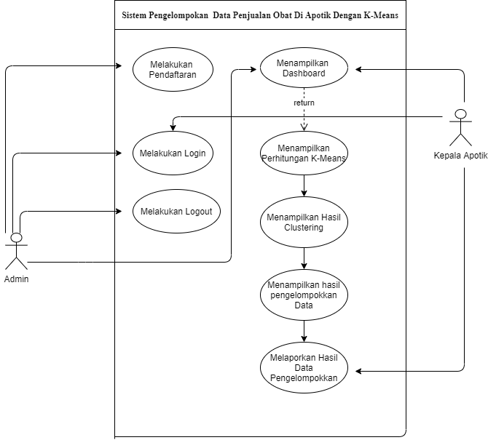
Gambar 4.1 Use Case Diagram Admin Clustering data

- Activity Diagram Login
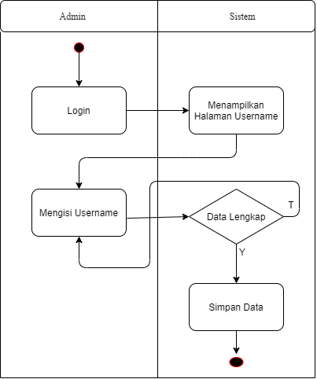
Gambar 4.2 Aktivity Diagram Login

- Aktivity Diagram Data Atribut
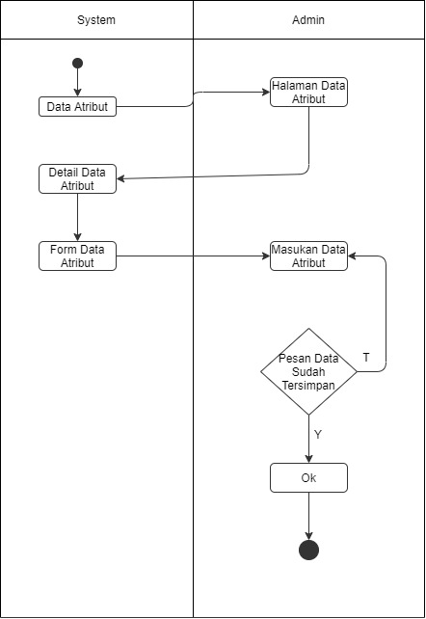
Gambar 4.3 Activity Diagram Pada Proses Data Atribut
- Activity Diagram Dataset
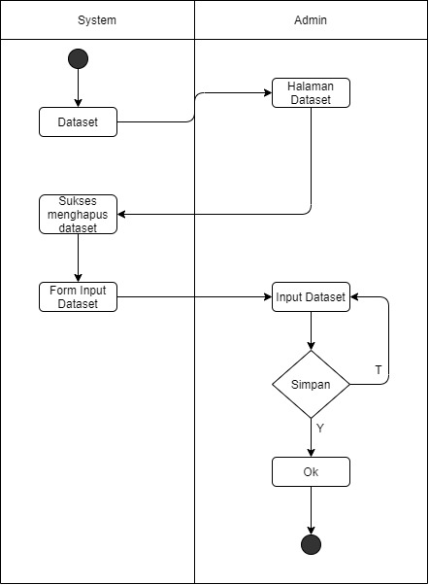
Gambar 4.4 Activity Diagram Dataset
- Activity Diagram Data Centeroid
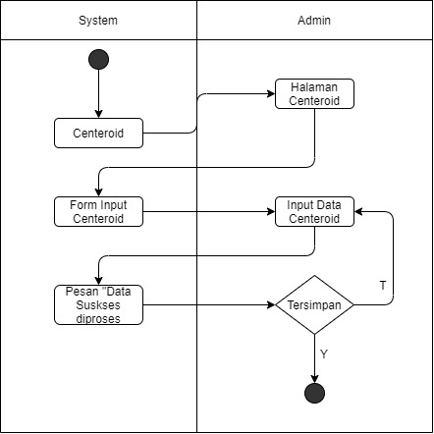
Gambar 4.5 Activity Diagram Pada Data Centroid
- Activity Diagram Hasil Clustering
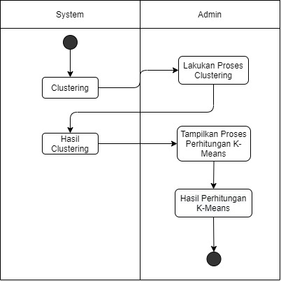
Gambar 4.6 Activity Diagram Hasil Clustering
- Activity Diagram Diagram Clustering
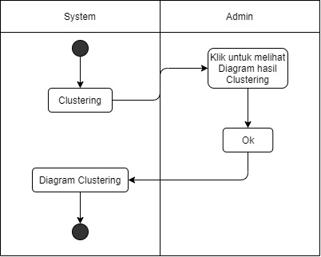
Gambar 4.7 ActivityDiagram Pada Diagram Clustering
2. Struktural Modeling
- Class Diagram
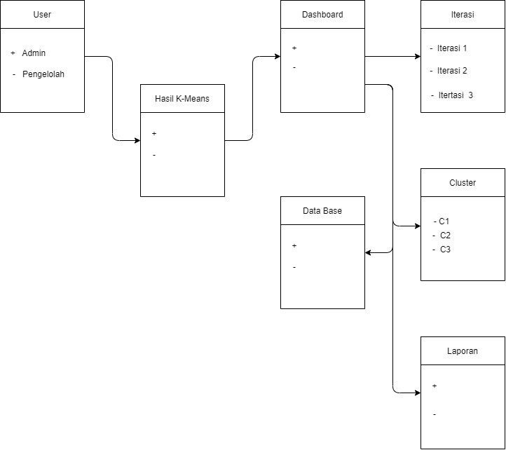
Gambar 4. 8 Class Diagram
3. Behavioral Modelling
- Sequence Diagram
- Sequence Diagram Login Admin
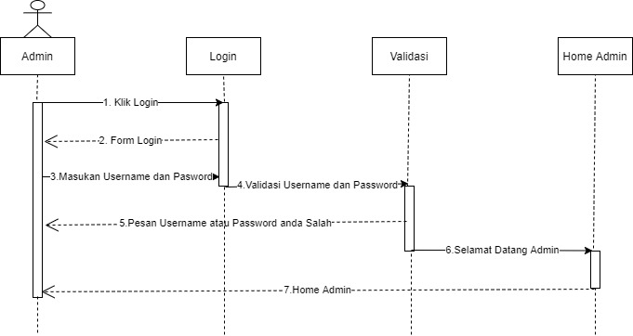
Gambar 4.9 Sequence Diagram Login Admin
- Sequence Diagram Data Atribut
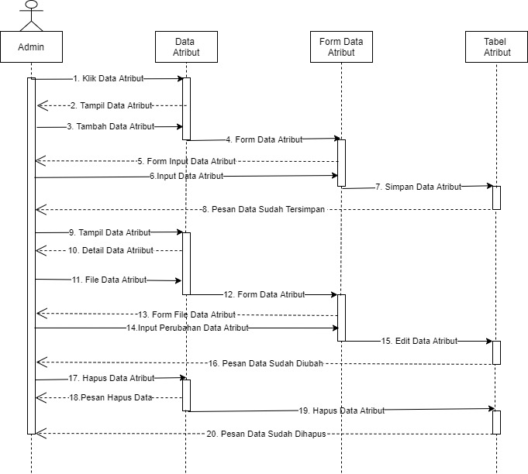
Gambar 4.10 Sequence Diagram Data Atribut
- Sequence Diagram Dataset
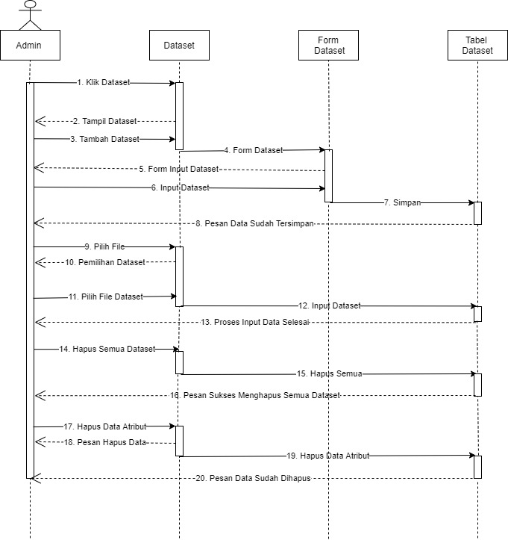
Gambar 4.11 Sequence Diagram Dataset
- Sequence Diagram Data Centroid
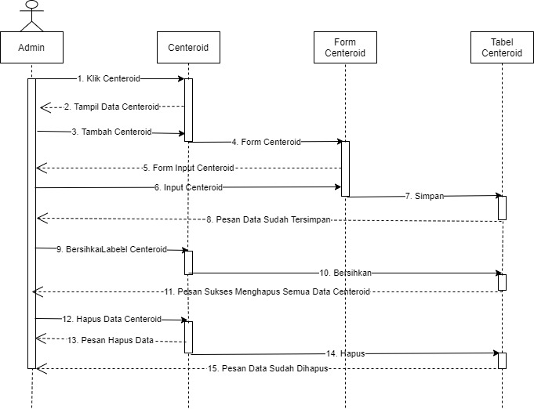
Gambar 4.12 Sequence Diagram Data Centroid

- Sequence Diagram Hasil Clustering
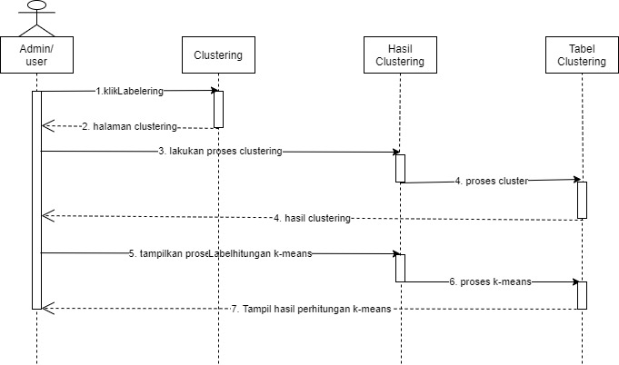
Gambar 4.13 Sequence Diagram Hasil Clustering
- Sequence Diagram Hasil Diagram Clustering
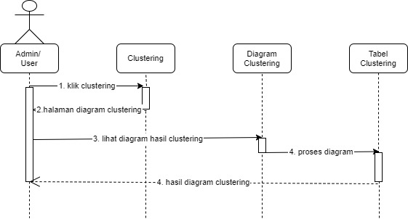
Gambar 4.14 Sequence Diagram Hasil Diagram Clustering
4.4 Arsitektur Sistem
Untuk kinerja system yang optimal, sebaiknya gunakan perangkat keras dan perangkat lunak sebagai berikut:
- Processor : AMD
- RAM : 4 GB
- Hardisk : 500 GB
- Operating System : Windows 10
- Tools : Microsoft Edge, Xampp

4.5 Interface Design
4.5.1 Mekanisme User
Tabel 4.10 Mekanisme User
User | Kategori | Akses Input | Akses Output
Admin | Administrator | All | All
Pengelolah | Pengelolah | - | Hasil Cluster
4.5.2 Mekanisme Navigasi
Gambar 4.15 Mekanisme Navigasi
- Data Obat
- Jumlah Transaksi
- Jumlah Terjual
- Harga

Menu
Branda
Admistrasi

4.5.3 Mekanisme Login
Gambar 4.16 Mekanisme Input-Login
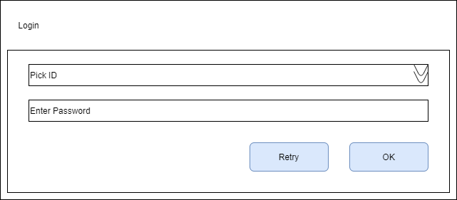
4.5.4 Mekanisme Input Data Obat
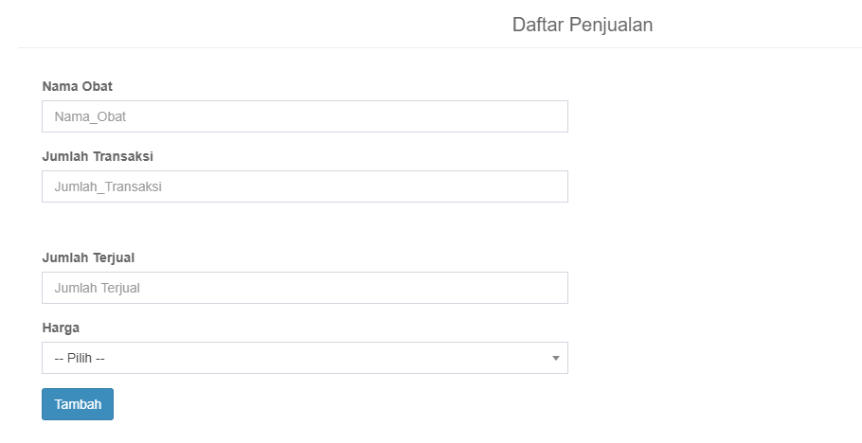
    - Mekanisme Input Data Centroid
4.5.7 Mekanisme Output
DATA HASIL ITERASI

ITERASI KE-1
C1 | C2 | C3
1 | 0 | 0
… | … | …

ITERASI KE-2
C1 | C2 | C3
1 | 0 | 0
… | … | …

MULAI AWAL

4.6 Data Design
4.6.1 Struktur Data
Tabel 4.11 : Tabel Centroid
Nama File : Centroid
Primery Key : id_centroid
Media : Hardisk
Fungsi : Menyimpan data centroid
Struktur Data
NO | Field Name | Type | Width | Keterangan
1 | Id_centroid | Int | 5 | Id centroid
2 | Nm_data | Varchar | 200 | Nama centroid
3 | Data_centroid | Varchar | 225 | Data centroid
4 | Iterasi | Vachar | 100 | Jumlah iterasi
5 | Ket | Vachar | 100 | Keterangan

Tabel 4.12 Tabel Diagram
Nama File : Diagram
Primary Key : id_diagram
Media : Hardisk
Fungsi : Menyimpan data diagram
Struktur data :
No | Field Name | Type | Width | Keterangan
1 | Id_diagram | Int | 5 | Id diagram
2 | X | text | - | Nilai x
3 | Y | Text | - | Nilai y
4 | Cluster | Vachar | 15 | Cluster

Tabel 4 Tabel Diagram Centroid
Nama File : Diagram_centroid
Primary Key : id_diagram_centroid
Media : Hardisk
Fungsi : Menyimpan data diagram_centroid
Struktur data :
No | Field Name | Type | Width | Keterangan
1 | Id_diagram_centroid | Int | 5 | Id diagram centroid
2 | X | Varchar | 225 | Nilai x
3 | Y | Varchar | 225 | Nilai y

Tabel 4 Tabel Objek
Nama File : Objek
Primary Key : id_objek
Media : Hardisk
Fungsi : Menyimpan Data Objek
Struktur data :
No | Field Name | Type | Width | Keterangan
1 | Id_objek | Int | 5 | Id objek
2 | Nama_objek | Varchar | 225 | Nama objek
3 | Data | Varchar | 225 | Data objek
4 | Cluster | Varchar | 100 | Cluster objek
5 | Iterasi | Varchar | 100 | Nilai iterasi
6 | Ket | Varchar | 100 | Keterangan

Tabel 4 Tabel Satukan
Nama File : Satukan
Primary Key : id
Media : Hardisk
Fungsi : Menyimpan data satukan
Struktur Data :
No | Field Name | Type | Width | Keterangan
1 | Id | Int | 5 | Nomor id
2 | Data | Text | - | Data

Tabel 4. Tabel Data Atribut
Nama File : tb_atribut
Primary Key : id_atribut
Media : Hardisk
Fungsi : Menyimpan Data Atribut
Struktur Data :
No | Field Name | Type | Width | Keterangan
1 | Id_atribut | Int | 5 | Id atribut
2 | Nm_atribut | Varchar | 200 | Nama atribut

Tabel 4. Tabel login
Nama File : tb_login
Primary Key : username
Media : Hardisk
Fungsi : Menyimpan Data Login
Struktur Data :
No | Field Name | Type | Width | Keterangan
1 | Username | Varchar | 50 | Nama user
2 | Password | Varchar | 50 | Password user
3 | Nama_lengkap | Text | 100 | Nama lengkap user
4 | Jumlah_taransaksi | Varchar | 10 | Jumlah transaksi
5 | Jumlah_terjual | Varchar | - | Jumlah terjual
6 | Harga | Varchar | 20 | Harga user

Tabel 4.6 : Program design (Hasil Desain Sistem)
CLASS/TYPE | ATRIBUTES[TYPE] | METHODS [EVENTS or TYPE]
FrmMain | AktifDokumen [String]  Home [Menu]  Logout [Menu]  Prediksi [Menu]  Setting [Menu]  Report [Menu]  Help [Menu]  About [Menu]  Add [Toolbar]  Edit [Toolbar]  Delete [Toolbar]  Save [Toolbar]  Cancel [Toolbar]  Print [Toolbar]  Search [Toolbar]  User Aktive [Statusbar]  Data Time [Statusbar]  SystemStatus [Statusbar] | FrmMain [Load]  FrmMain [Closing]  Home [Click]  Logout [Click]  Prediksi [Click]  Setting [Click]  Report [Click]  Help [Click]  About [Click]  Add [Click]  Edit [Click]  Delete [Click]  Save [Click]  Cancel [Click]  Print [Click]  Search [Click]  LoardData [Boolean]
FrmLogin | ID [TextBox]  Password [TextBox]  OK [Button]  Retry [Button] | FrmMain [Load]  FrmMain [Closing]  OK [Click]  Retry [Click]  Password [Enter]
FrmUser | ID [TextBox]  Name [TextBox]  Password [TextBox]  Email [TextBox]  TglGabung [DateTimeEditor]  TglLogin [DateTimeEditor]  Ask [TextBox]  Answer [TextBox]  Valid [OptionButton]  ViewData [GridView] | FrmUser [Load]  FrmUser [Closing]  ViewData [RowsChanged]  Add() [Boolean]  Edit() [Boolean]  Delete() [Boolean]  Cancel() [Boolean]  Retry() [Boolean]  Save() [Boolean]  Print() [Boolean]  Search(x :String) [Boolean]
FrmAsosiasi | Items [ComboBox]  ListItems [ListBox]  ViewData [GridView]  minSupport [Integer]  minConfidence [Integer]  Process [Button] | …  Process [Click]  setItems(x : Integer) [Integer]  …
FrmReport | ViewReport [ReportView]  Filter [TextBox]  Print [Toolbar]  Exprot [Toolbar]  Refresh [Toolbar] | …
Interfacel | … | …
Module 1 | … | …
Dataset 1 | .. | …
… | … | …
N | … | …

4.7 Hasil Pengujian Sistem
4.7.1 Pengujian White Box
//centroid baru 1.a
$jum = 0;
$arr = array();
for($i=0;$i<count($arr_c1);$i++)
{
$arr[$i] = $arr_c1_temp[$i]*$arr_c1[$i];
if($arr_c1[$i]==1)
{
$jum++;
}
}
$c1a_b = array_sum($arr)/$jum;
//centroid baru 1.b
$jum = 0;
$arr = array();
for($i=0;$i<count($arr_c2);$i++)
{
$arr[$i] = $arr_c2_temp[$i]*$arr_c1[$i];
if($arr_c1[$i]==1)
{
$jum++;
}
}
$c1b_b = array_sum($arr)/$jum;
//centroid baru 1.c
$jum = 0;
$arr = array();
for($i=0;$i<count($arr_c3);$i++)
{
$arr[$i] = $arr_c3_temp[$i]*$arr_c1[$i];
if($arr_c1[$i]==1)
{
$jum++;

4.7.2 Flowchart
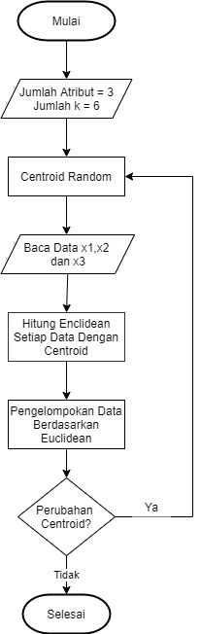
Gambar 4. Flowchart
4.7.3 Flowgraph
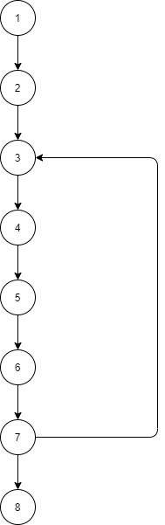
Gambar 4. Flowgraph
4.7.4 Perhitungan CC Pada Pengujian White Box
Dari Flowgraph tersebut, didapatkan :
Diketahi : Region (R) = 2
Node (N) = 8
Edge (E) = 8
Predikat Node (N) =1
Rumus : V(G) =(E-N) +2
Atau V(G) = P + 1
Penyelesaian : V(G) = (8-8) +2 = 2
V(G) = 1+1 = 2
(R1,R2)

4.7.5 Path Pengujian Pada White Box

NO | PATH | KET
1 | 1,2,3,7 | OK
2 | 1,2,3,4,5,6,7,8 | OK

Ketika aplikasi dijalankan, maka terlihat bahwa semua basis path ang dihasilkan telah dieksekusi satu kali. Berdasarkan ketentuan tersebut dari segi kelayapan software, system ini telah memenuhi syarat.
4.7.6 Hasil Pengujian Black Box
Pengujian Black Box dilakukan untuk memastikan bahwa satu event atau masukan akan menjalankan proses yang tepat dan menghasilkan output sesuai dengan rancangan untuk contoh pengujian terhadap beberapa proses memberikan hasil sebagai berikut :
Tabel 4. Tabel Pengujian Black Box
No | Input/Event | Fungsi | Hasil Yang Diharapkan | Hasil Uji
1 | Klik menu login | Login ke halaman admin | Tampil form silahkan login | Sesuai
2 | Masukkan username dan password benar,klik login | Validasi username dan password | Tampil pesan “selamat datang admin | Sesuai
3 | Klik menu data obat | Menampilkan data obat | Tampil data obat | Sesuai
4 | Klik tambah data obat | Menambahkan data obat | Tampil form input data obat | Sesuai
5 | Masukan data obat,klik simpan | Menyimpan data obat | Tampil pesan “ Data sudah tersimpan” | Sesuai
6 | Klik menu dataset | Menampilkan dataset | Tampil dataset | Sesuai
7 | Klik tambah dataset | Menambahkan dataset | Tampil form input dataset | Sesuai
8 | Pilih file dataset, klik import | Mengimport file dataset | Tampil pesan “Proses import data selesai…!!!” | Sesuai
9 | Klik hapus semua pada menu dataset | Menghapus semua isi dataset | Semua dataset terhapus | Sesuai
10 | Klik menu centeroid | Menampilkan data centeroid | Tampi data centeroid | Sesuai
11 | Klik tambah data centeroid | Menambahkan data centeroid | Tampil form input data centeroid | Sesuai
12 | Klik menu hasil clustering | Melakukan proses clustering | Tampil button “Lakukan proses clustering terhadap data sekarang!!!” | Sesuai
13 | Klik button lakukan proses clustering terhadap data sekarang!!!” | Melanjutkan proses clustering | Tampil hasil clustering | Sesuai
14 | Klik menu diagram clustering | Menampilkan diagram clustering | Tampil button “Lakukan proses clustering terhadap data sekarang!!!” | Sesuai
15 | Klik button lakukan proses clustering terhadap data sekarang!!!” | Melanjutkan proses clustering | Tampil button “Klik tombol ini untuk melihat diagram hasil clustering data” | Sesuai
16 | Klik menu logout | Keluar dari halaman admin | Tampil halaman home user | Sesuai
17 | Klik menu profil pada halaman user | Menampilkan profil pembuat sistem | Tampil profil pembuat sistem | Sesuai

BAB V
PEMBAHASAN
5.1 Pembahasan Sistem
Berikut ini adalah hasil penggelompokan data penjualan obat di apotik menggunakan metode k-means di apotek anbril. Tampilan login dari system pengelompokan data obat sebagai berikut :
5.1.1 Tampilan Halaman Login
Berikut ini tampilan login pada menu,kemudian masukkan data dengan menggunakan admin pada kolom username kemudian masukkan dengan nama “Admin” setelah itu masukkan pada kolom password yang sudah dibuat, kemudian terakhir tekan pada kolom terakhir “masuk”. Maka tampilan selanjutnya seperti pada gambar berikut ini :
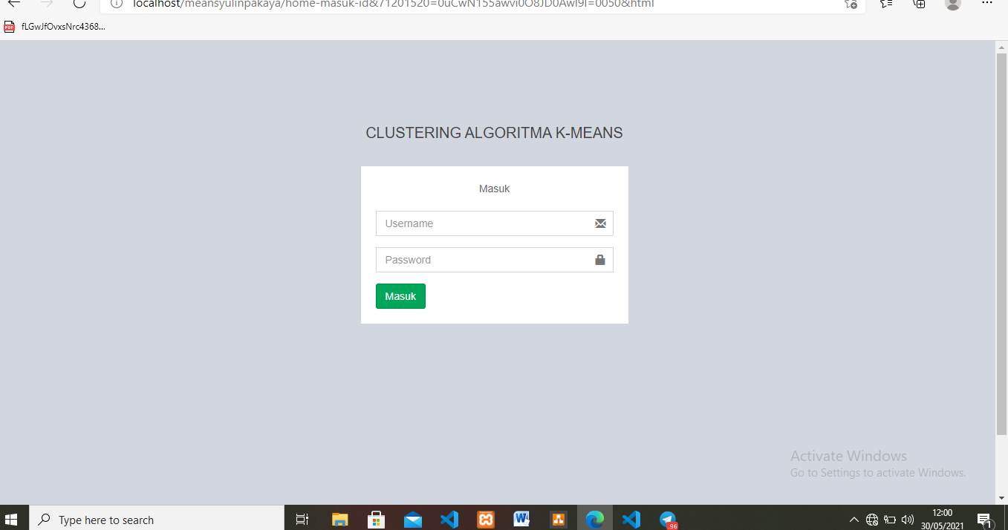
Gambar 5.1 Tampilan Login
5.1.2 Tampilan Halaman Utama
Berikut ini merupakan tampilan halaman utama untuk admin yang berisi atribut data obat yang bisa di tambah dan di cetak.
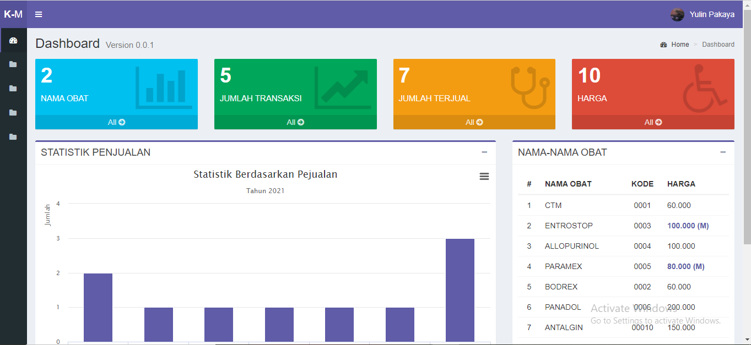
Gambar 5.2 Tampilan halaman utama
5.1.3 Laporan Data Obat
Halaman ini berisi tentang laporan data penjualan obat dalam table ini atau dalam halaman ini kita bisa melihat nama-nama obat apa saja yang diberikan pihak apotek kepada konsumen.
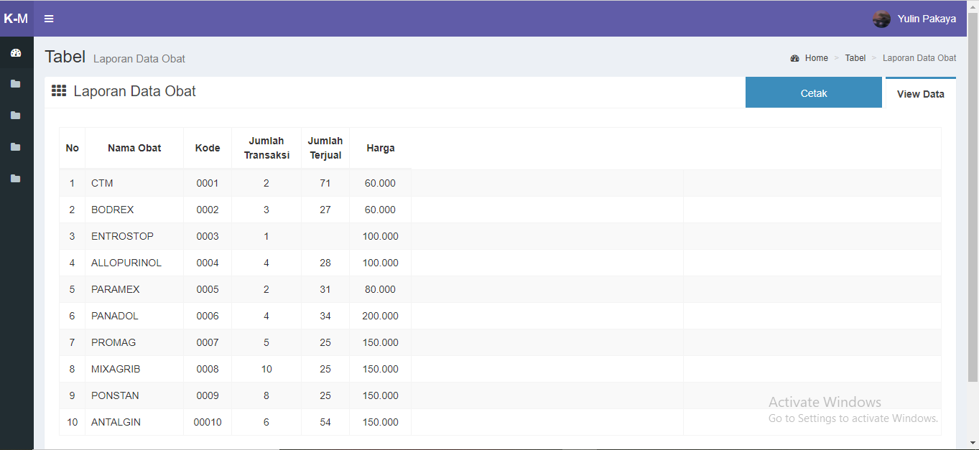
Gambar 5.3 Laporan Data Obat

BAB VI
PENUTUP
6.1 Kesimpulan
Berdasarkan hasil penelitian yang telah dilakukan dan pembahasan yang telah diuraikan sebelumnya, maka dapat ditarik suatu kesimpulan bahwa:
      - bahwa pada rancangan system ini dalam pengelompokan data berdasarkan penjualan obat diapotik anbril menggunakan metode k-means menghasilkan klastering penjualan berdasarkan nama obat dapat direkayasa.
      - Penjualan clustering penjualan berdasarkan nama obat menggunakan metode k-means yang di uji kinerjanya dengan white box dan black box.
6.2 Saran
Setelah melakukan penelitian dan perancangan system clustering penjualan berdasarkan nama obat untuk menentukan kelompok jumlah data obat dengan menggunakan metode k-means, ada beberapa saran yang perlu diperhatikan untuk mencapai tujuan yang diharapkan, yaitu sebagai berikut:
- Penggunakan dataset perlu diuji coba dengan menggunakan algoritma komputasi yang lain agar mendapatkan hasil clustering yang lebih baik lagi.
- Untuk menghitung nama obat perlu di perhitungkan variable lain,seperti motivasi atau minat obat.

DAFTAR PUSTAKA
Johan Oscar On, penerapan association rules mining pada data nomor unik pendidikan dan tenaga kependidikan untuk menentukan pola sertifikasi guru.
Feri sulianto dan dominikus juju (2010). Data mining , meramalkan bisnis perusahaan Jakarta penerbit Elex media komputeindo.19-22
Kadir, Abdul, 2009. Mudah mempelajari data base MSQL. Yogyakarta: penerbit andi.
M. Ikhsan, M. Dahria dan sulindawaty (2011). Penerapan Association rules dangan algoritma pada proses pengelompokan barang diperusahaan retail.
Nafrin, M. 2000. penganggaran perusahaan. Edisi pertama. Salemba empat. Jakarta.
Pamungkas, DP.2016. Implementasi metode least square untuk prediksi penjualan tahu pong. Jurnal ilmiah nero vol. 2.
Simamora, H. 2000. Basis pengambilan keputusan bisnis. Selemba empat. jakarta.
Zuhriyanto, I. 2016. Analisis rentet waktu pada pendonor dan kebutuhan darah menggunakan algoritma linear regression dan least square.
Kusrini dan Emha Taufig Luthfi (2009). Algoritma Data Mining. Yogyakarta. Penerbit Andi.3-12,
Devi Dinda Setiawati (2009). Penggunaan Metode Algoritma Untuk Analisa Keranjang Pasar Pada Data Transaksi Penjualan Minimarket Menggunakan Java dan Mysql.
Eko Wahyu Tyas D (2008). Penerapan Metode Association Rules Menggunakan Algoritma Apriori Untuk Analisa Pola Data Hasil Tangkapan Ikan.

KODE PROGRAM

<div class="col-md-12">
<div class="nav-tabs-custom">
<ul class="nav nav-tabs pull-right">
<li class="active"><a href="#admin" data-toggle="tab"><b>View Data</b></a></li>
<li style="background-color:#3c8dbc; color:#FFF; width:15%; text-align:center;" >
<a href="home-data-iterasi_lan&<?php echo $gett; ?>=<?php echo $result; ?>=0016&html" style="background-color:#3c8dbc; color:#FFF; width:100%; text-align:center; border-style:none; height:40px;">Proses Iterasi Selanjutnya</a></li>
<div class="col-md-12">
<!-- Custom Tabs -->
<div class="nav-tabs-custom">
<ul class="nav nav-tabs pull-right">
<li class="active"><a href="#admin" data-toggle="tab"><b>View Data</b></a></li>
<li style="background-color:#3c8dbc; color:#FFF; width:15%; text-align:center;" >
<th>70</th><th>1</th><th>1</th><th>2</th>
<th>27</th><th>2</th><th>2</th><th>2</th>
<th>22</th><th>3</th><th>3</th><th>1</th>
<!-- <th>18</th><th>4</th><th>4</th><th>2</th> -->
</tr>
</thead>
<tbody>
<?php
$c1a = 70;
$c1b = 1;
$c1c = 1;
// $c1d = 2;
$c2a = 18;
$c2b = 2;
$c2c = 2;
// $c2d = 2;
<tr>
<th style="vertical-align:middle; text-align:center;">C1</th>
<th style="vertical-align:middle; text-align:center;">C2</th>
<th style="vertical-align:middle; text-align:center;">C3</th>
<th style="vertical-align:middle; text-align:center;">C4</th>
</tr>
</thead>
<?php
$tampi=mysqli_query($koneksi,"SELECT * FROM js_centroid_temp WHERE iterasi='$iterasi'");
while($dd=mysqli_fetch_assoc($tampi)){
$warna1="";
$warna2="";
$warna3="";
$warna4="";
if($dd['c1']==1){$warna1='#3c8dbc';} else{$warna1='#fff';
if($dd['c2']==1){$warna2='#3c8dbc';} else{$warna2='#fff';}
if($dd['c3']==1){$warna3='#3c8dbc';} else{$warna3='#fff'
if($dd['c4']==1){$warna4='#3c8dbc';} else{$warna4='#fff';}
?>
<tr>
<td bgcolor="<?php echo $warna1; ?>"><?php echo $dd['c1']; ?></td>
<td bgcolor="<?php echo $warna2; ?>"><?php echo $dd['c2']; ?></td>
<td bgcolor="<?php echo $warna3; ?>"><?php echo $dd['c3']; ?></td>
<td bgcolor="<?php echo $warna4; ?>"><?php echo $dd['c4']; ?></td>
</tr>
<?php } ?>
<tbody>
</tbody>
</table>
</div>

DAFTAR RIWAYAT HIDUP

Nama : Yulin A Pakaya
NIM : T3117239
TTL : Toidito, 06 Mei 1997
Agama : Islam
Email : yulinpakaya44@gmail.com

Riwayat Pendidikan :
- Tahun 2010, Menyelesaikan Pendidikan Di Sekolah Dasar SDN 11 Anggrek, Kecamatan Anggrek, Kabupaten Gorontalo Utara, Provinsi Gorontalo.
- Tahun 2014, Menyelesaikan Pendidikan Di Sekolah Menengah Pertama Negri 1 Anggrek, Kecamatan Anggrek, Kabupaten Gorontalo Utara, Provinsi Gorontalo.
- Tahun 2017, Menyelesaikan Pendidikan Di SMK Negri 1 Gorontalo Utara, Kecamatan Anggrek, Kabupaten Gorontalo Utara, Provinsi Gorontalo.
- Tahun 2017, Telah Di Terima Menjadi Mahasiswa Perguruan Tinggi Swasta Universitas Ichsan Gorontalo Utara, Kecamatan Kwandang, Kabupaten Gorontalo Utara, Provinsi Gorontalo.

